# РОССИЙСКИЙ УНИВЕРСИТЕТ ДРУЖБЫ НАРОДОВ

**Факультет физико-математических и естественных наук Кафедра теории вероятностей и кибербезопасности**

# ОТЧЕТ

**ПО ЛАБОРАТОРНОЙ РАБОТЕ № 8**

*дисциплина: Моделирование информационных процессов*

Студент: Маслова Анастасия

Группа: НКНбд-01-21

**МОСКВА**

2024 г

**Постановка задачи к упражнению:**

Построить с помощью xcos фигуры Лиссажу со следующими параметрами:

1) A = B = 1, a = 2, b = 2, δ = 0; π/4; π/2; 3π/4; π;

2) A = B = 1, a = 2, b = 4, δ = 0; π/4; π/2; 3π/4; π;

3) A = B = 1, a = 2, b = 6, δ = 0; π/4; π/2; 3π/4; π;

4) A = B = 1, a = 2, b = 3, δ = 0; π/4; π/2; 3π/4; π.

**Выполнение работы:**

Для выполнения задания я построила схему (рис.1):

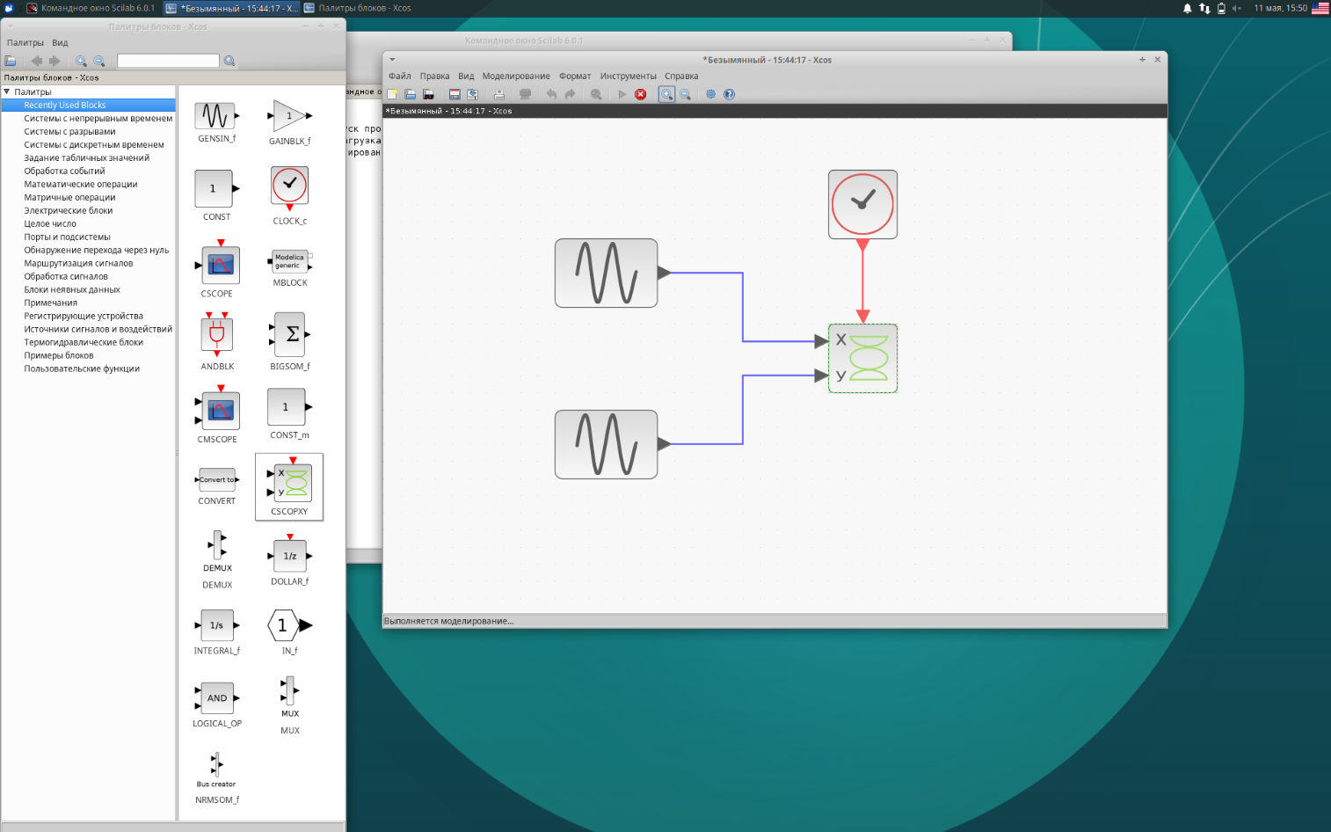

рис. Схема

Далее все, что было нужно делать – это менять параметр Фаза в первом блоке GENSIN_f.

В результате я получила следующие результаты:

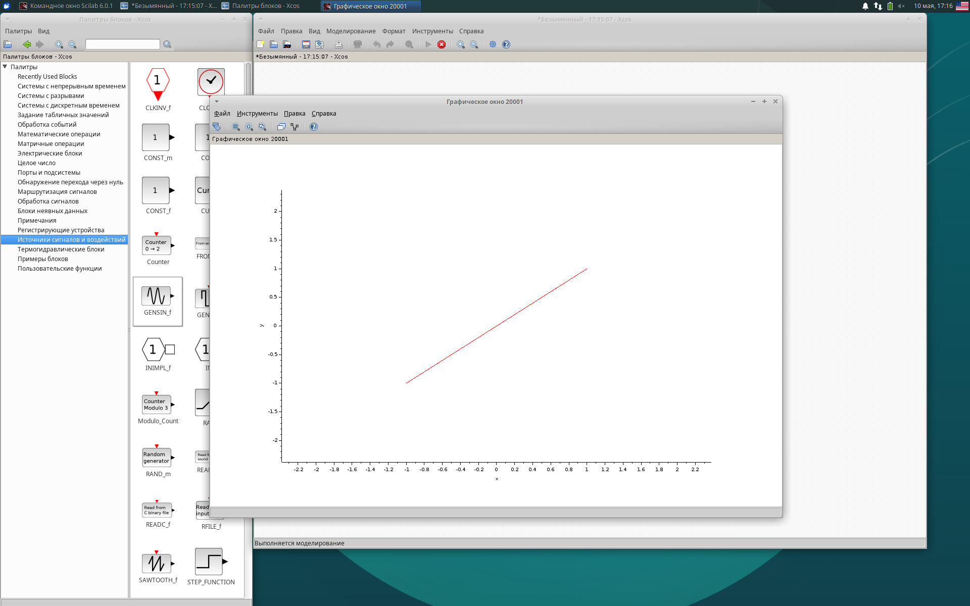

рис. График при A = B = 1, a = 2, b = 2, δ = 0

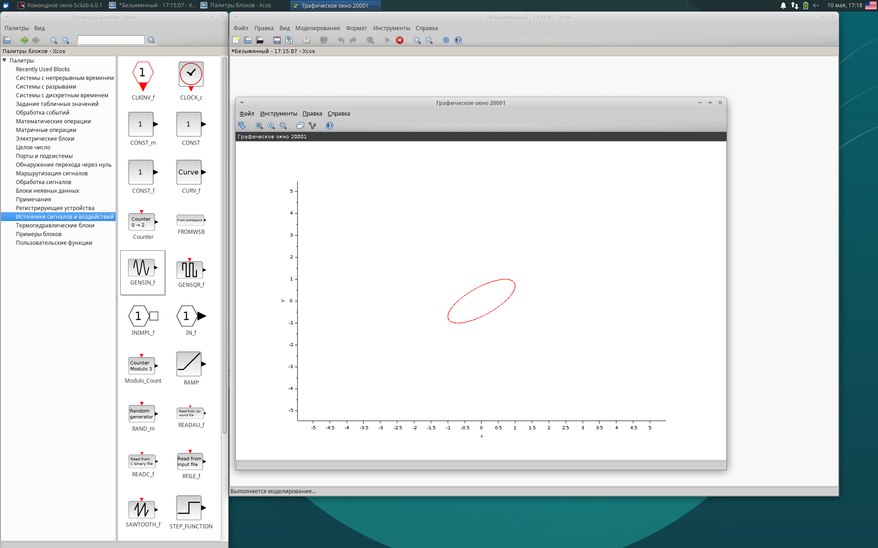

рис. График при A = B = 1, a = 2, b = 2, δ = π/4

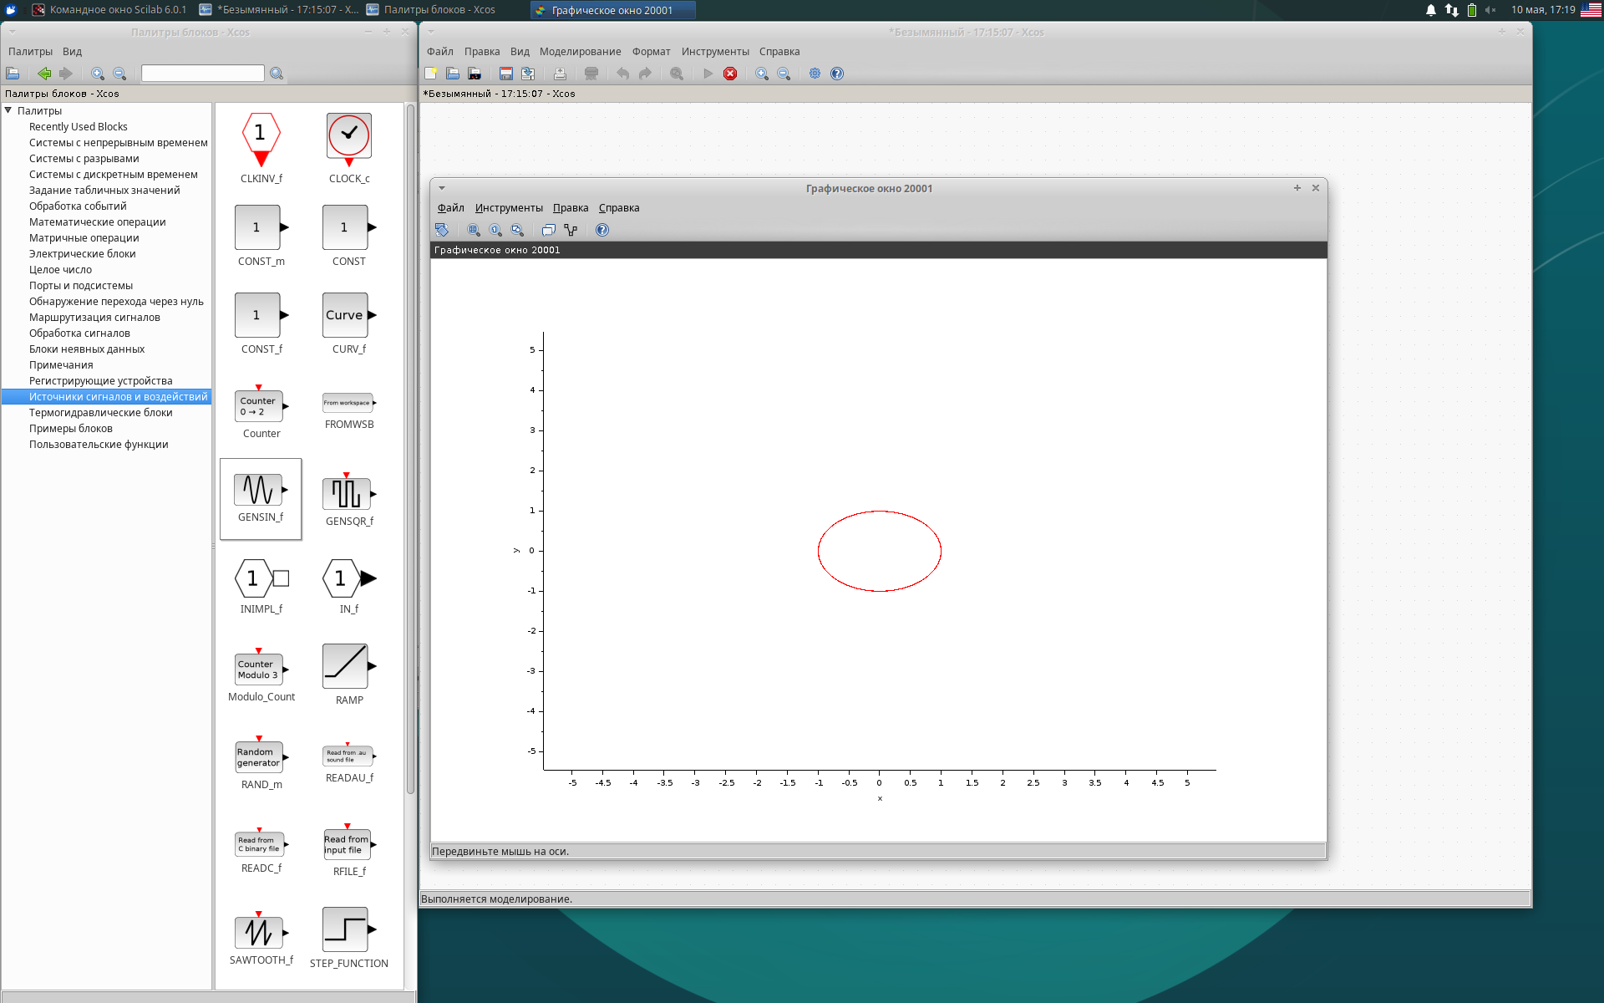

рис. График при A = B = 1, a = 2, b = 2, δ = π/2

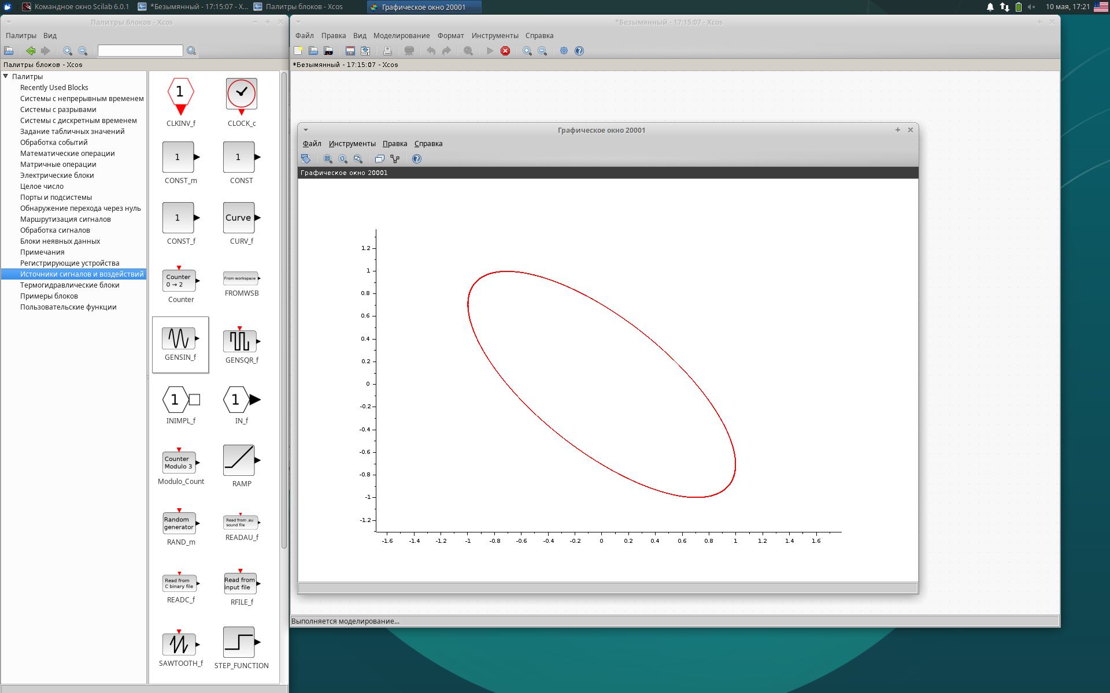

рис. График при A = B = 1, a = 2, b = 2, δ = 3π/4

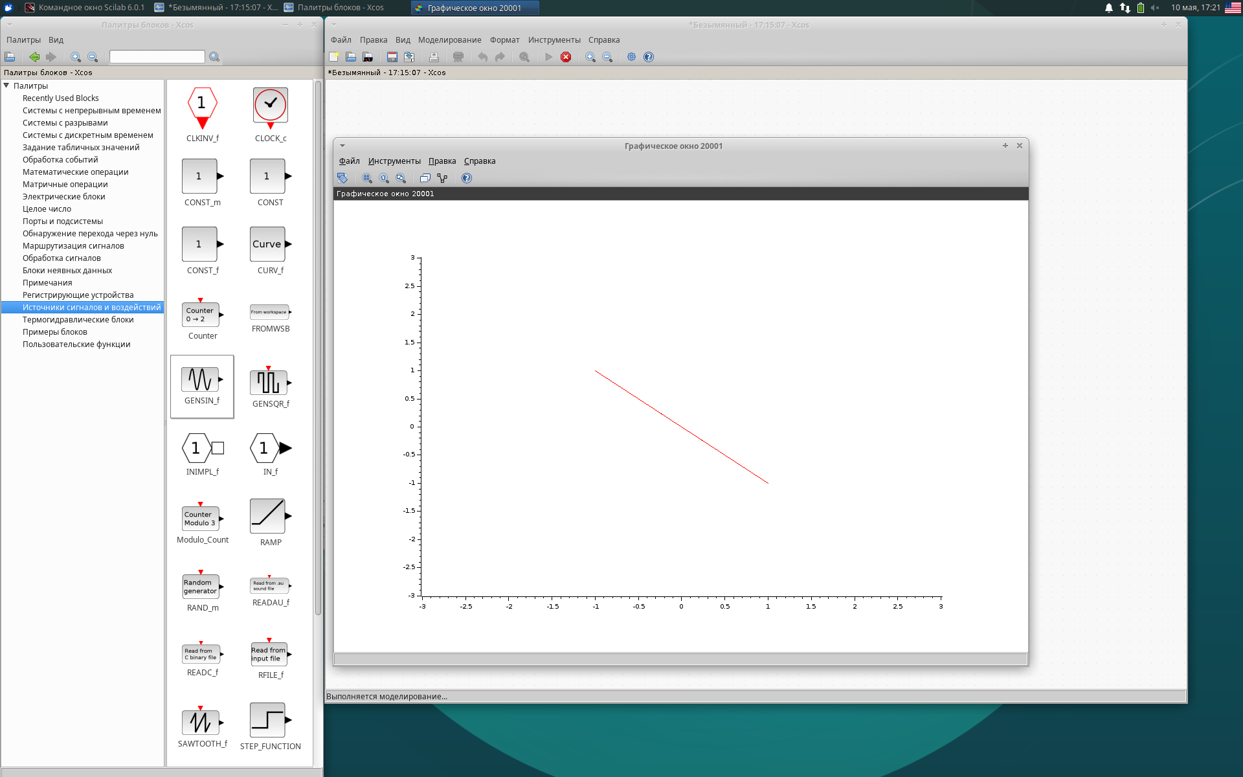

рис. График при A = B = 1, a = 2, b = 2, δ = π

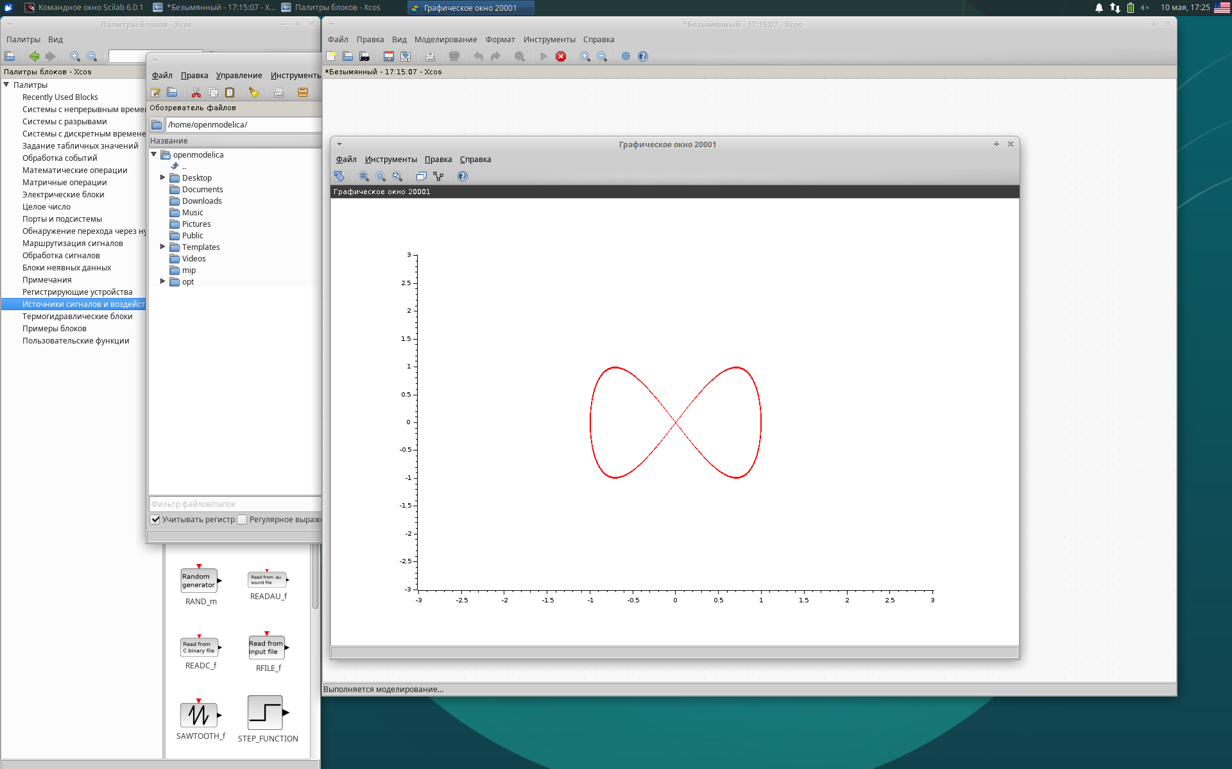

рис. График при A = B = 1, a = 2, b = 4, δ = 0

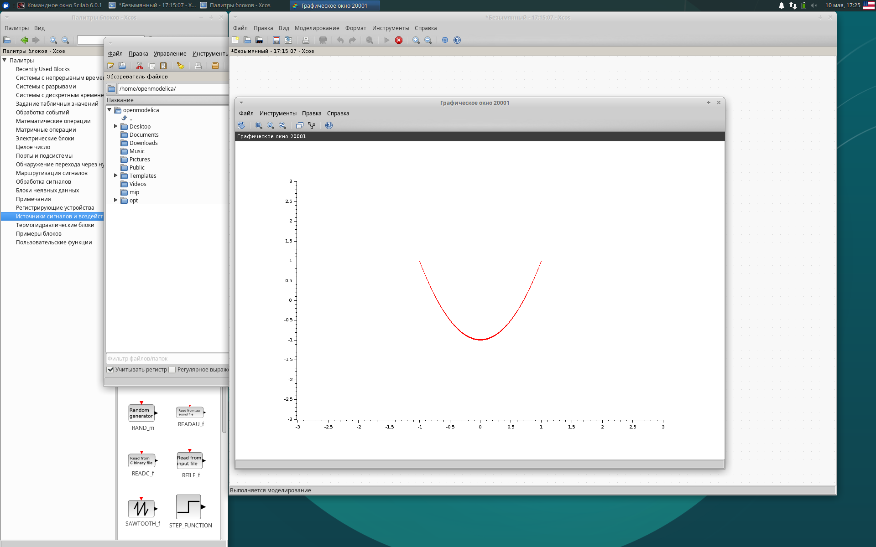

рис. График при A = B = 1, a = 2, b = 4, δ = π/4

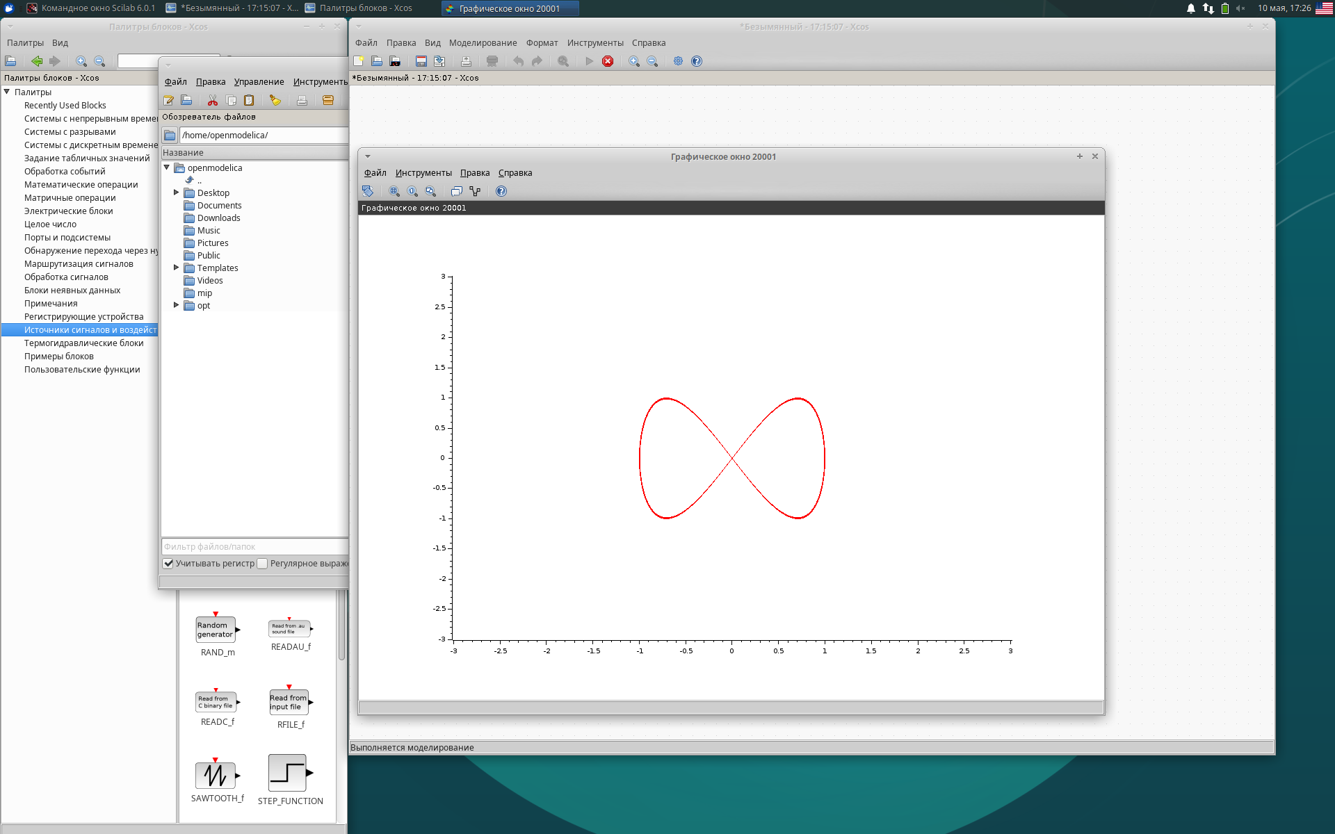

рис. График при A = B = 1, a = 2, b = 4, δ = π/2

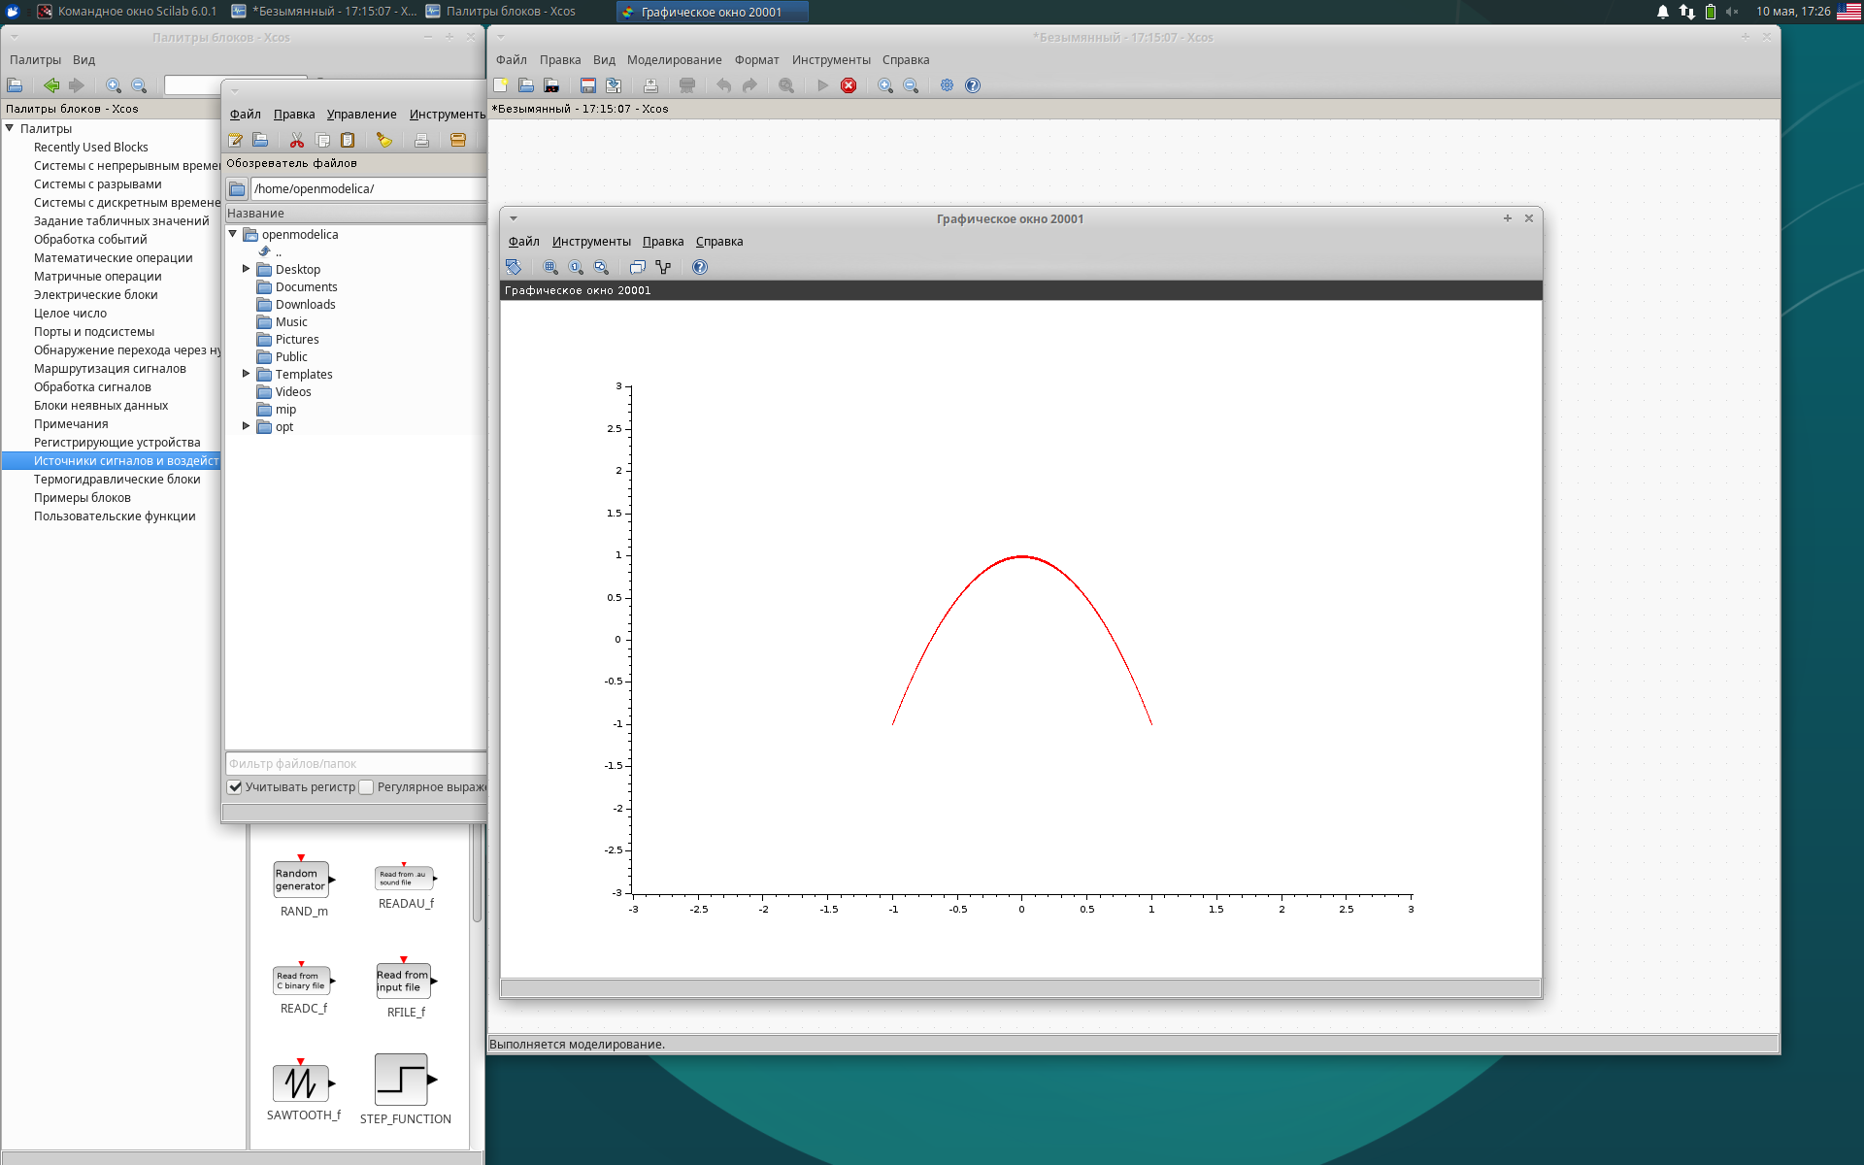

рис. График при A = B = 1, a = 2, b = 4, δ = 3π/4

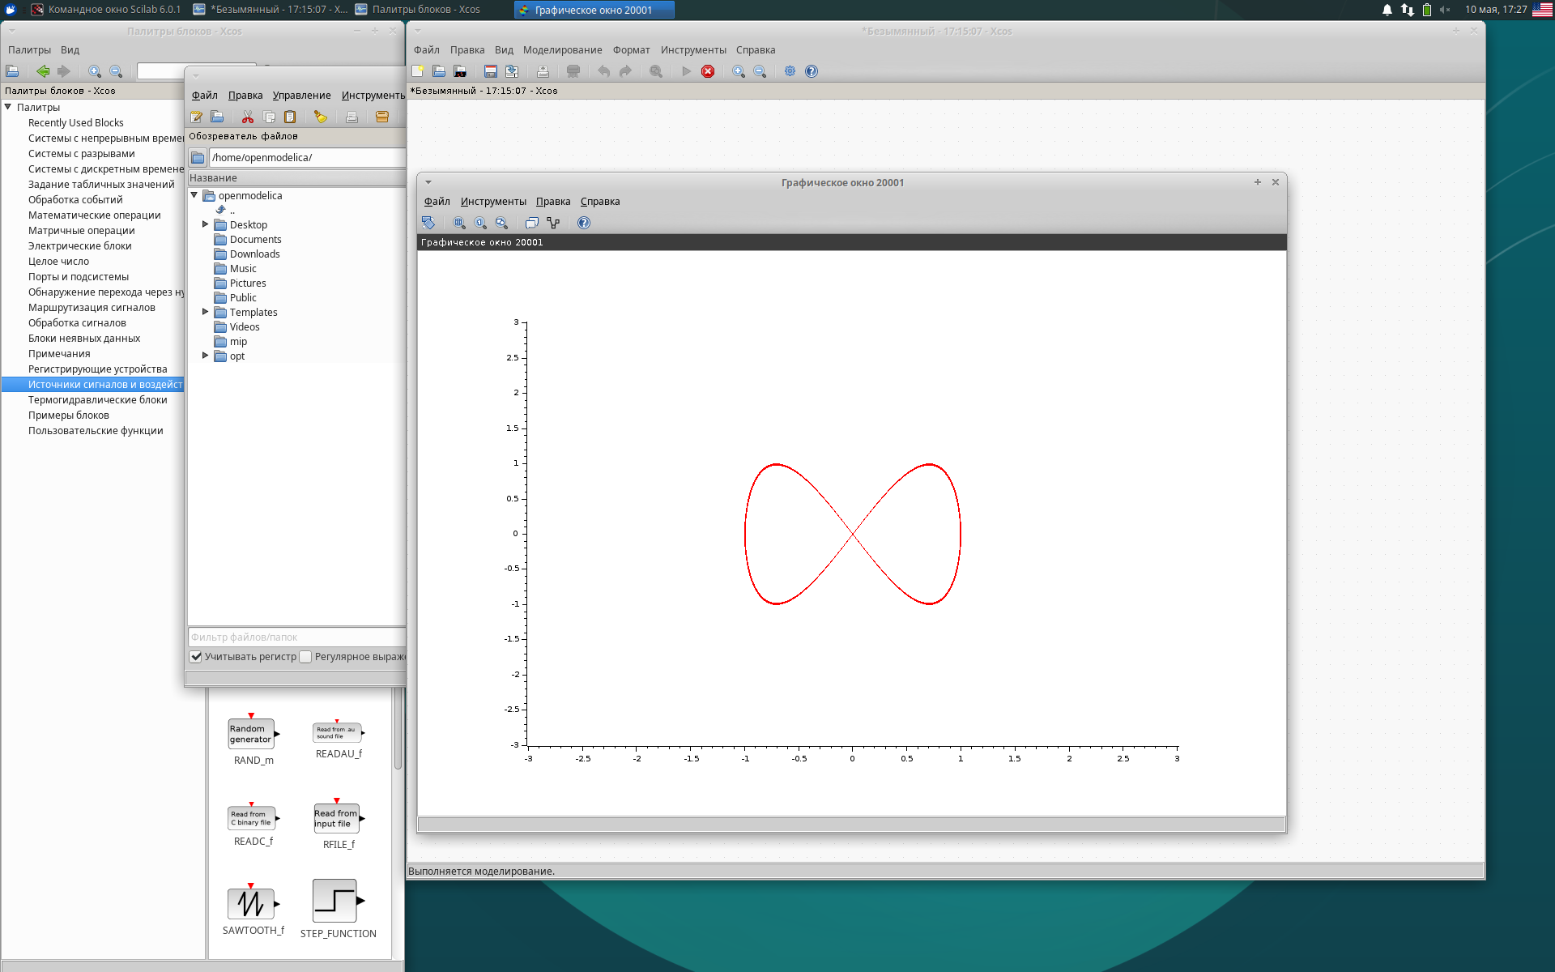

рис. График при A = B = 1, a = 2, b = 4, δ = π

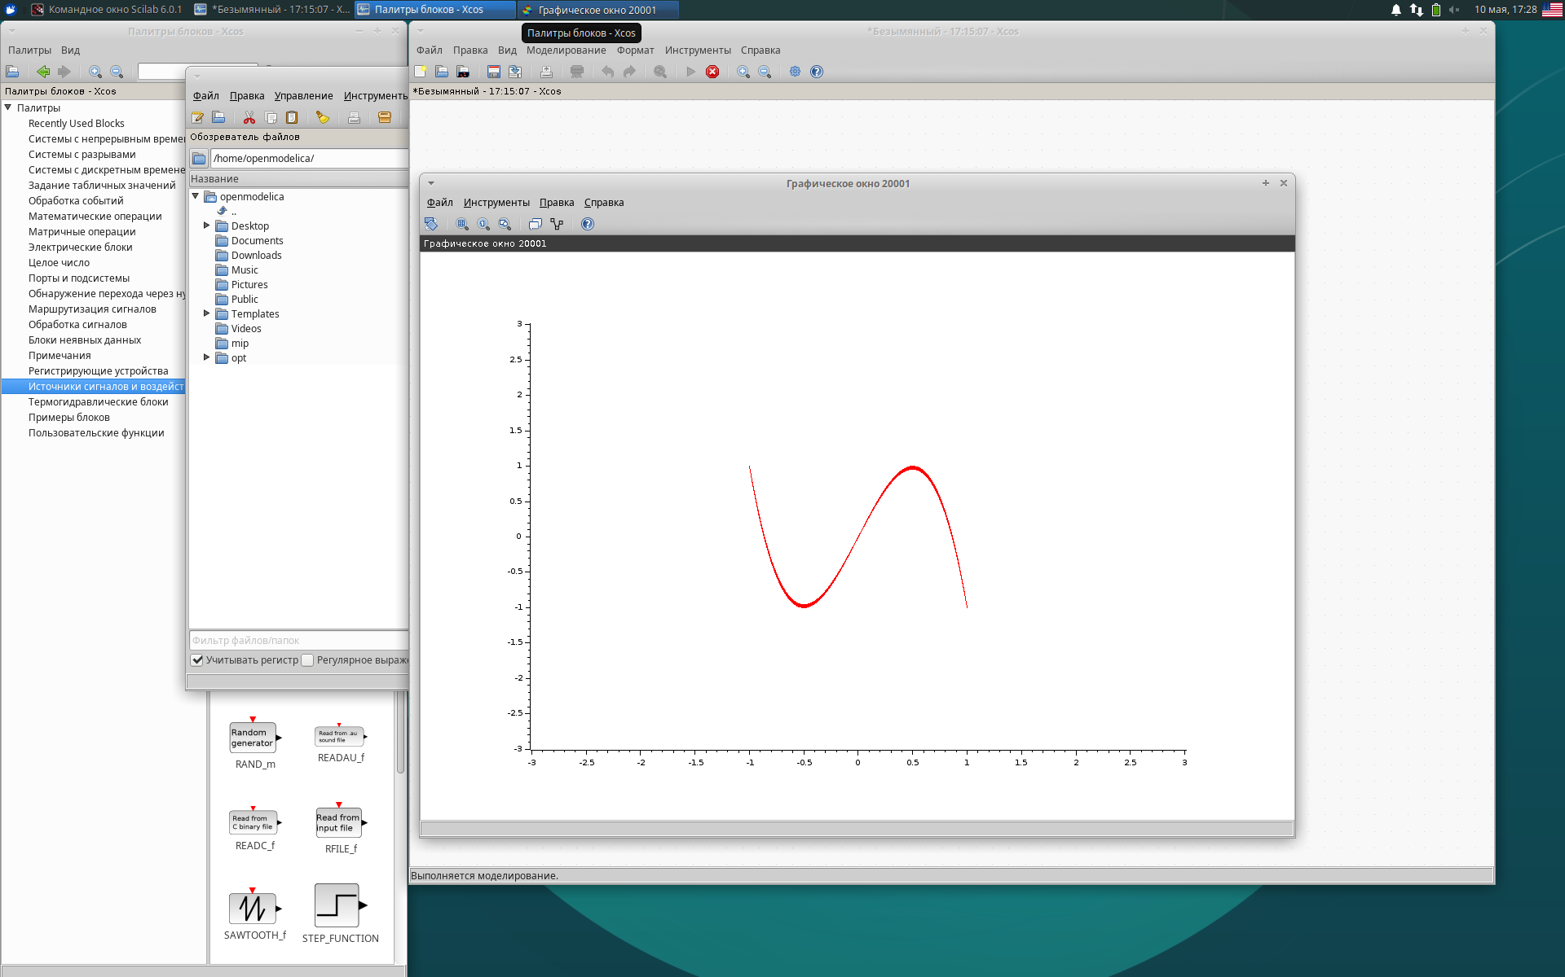

рис. График при A = B = 1, a = 2, b = 6, δ = 0

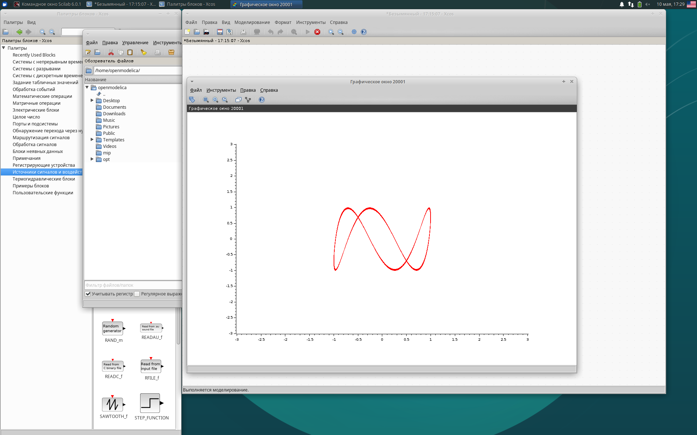

рис. График при A = B = 1, a = 2, b = 6, δ = π/4

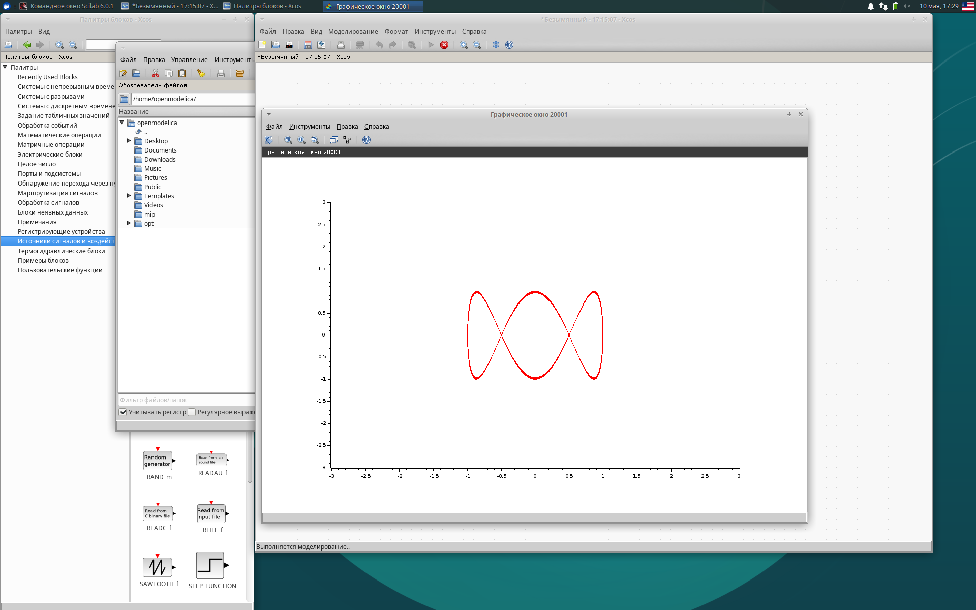

рис. График при A = B = 1, a = 2, b = 6, δ = π/2

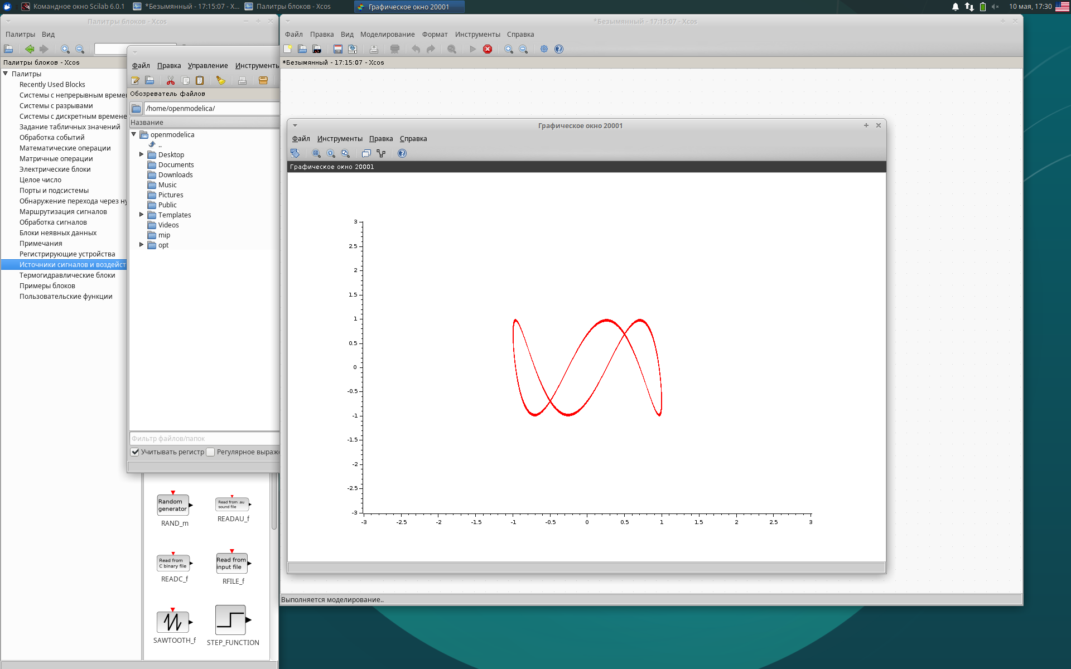

рис. График при A = B = 1, a = 2, b = 6, δ = 3π/4

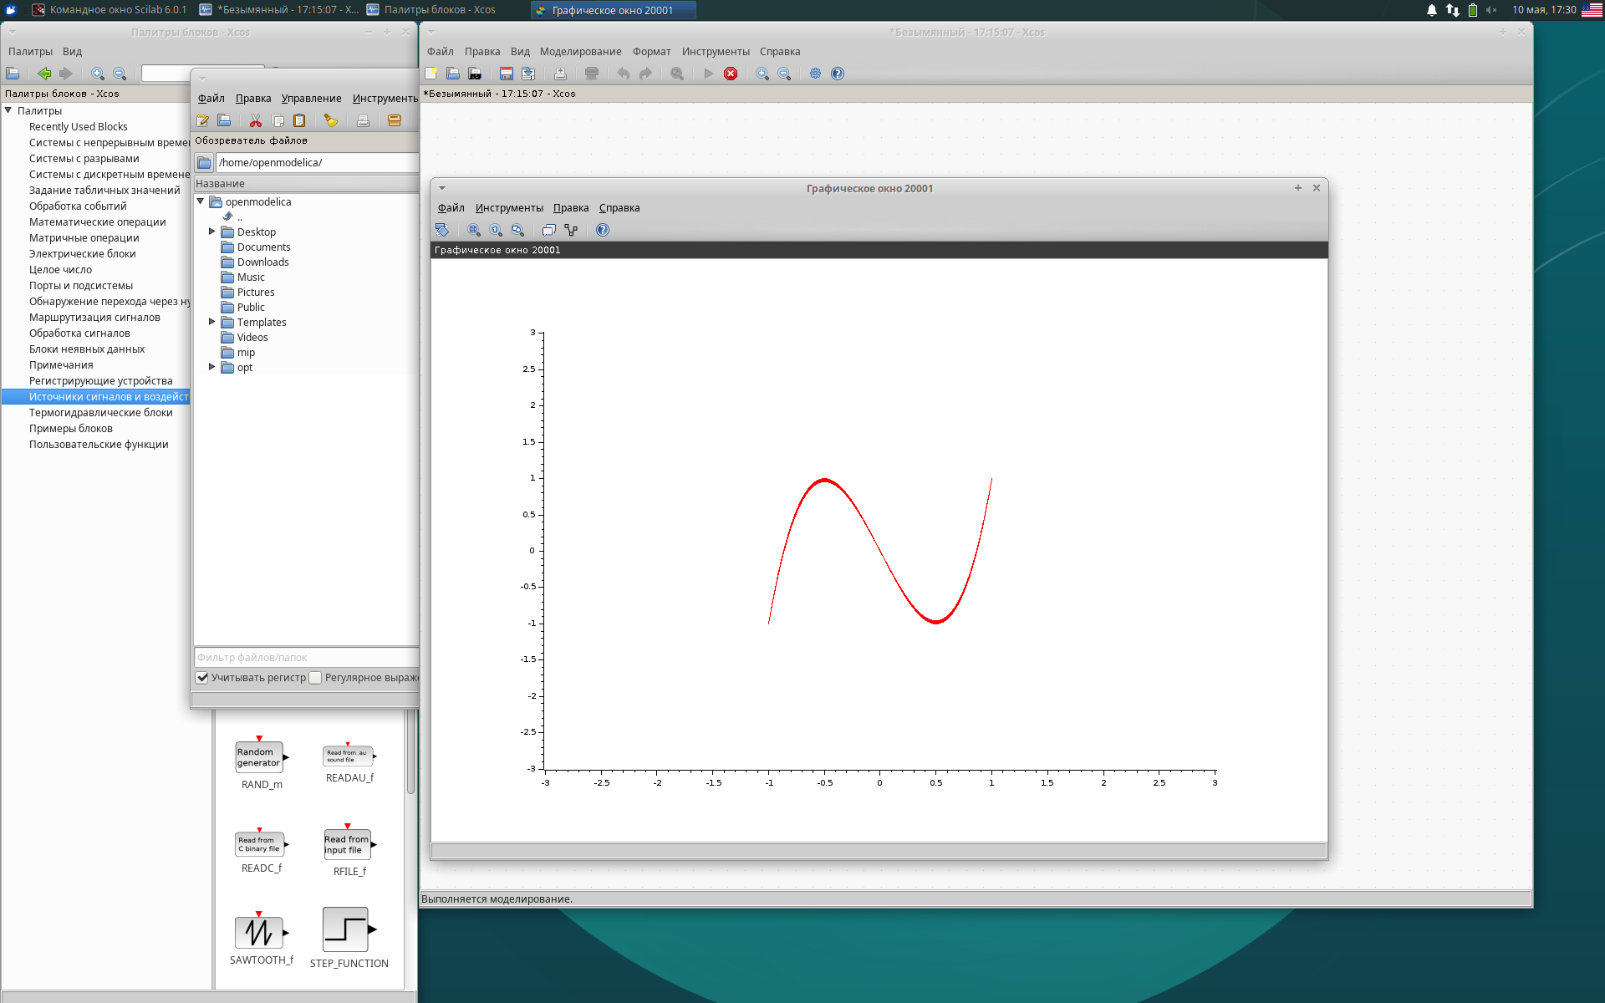

рис. График при A = B = 1, a = 2, b = 6, δ = π

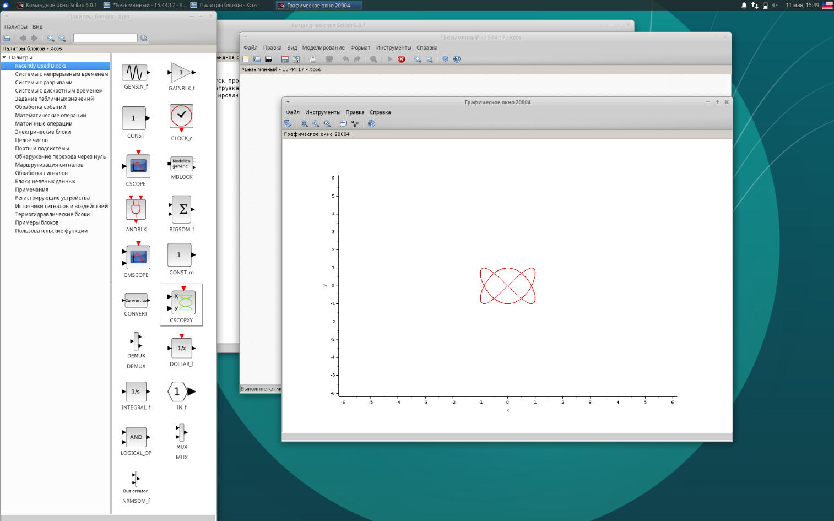

рис. График при A = B = 1, a = 2, b = 3, δ = 0

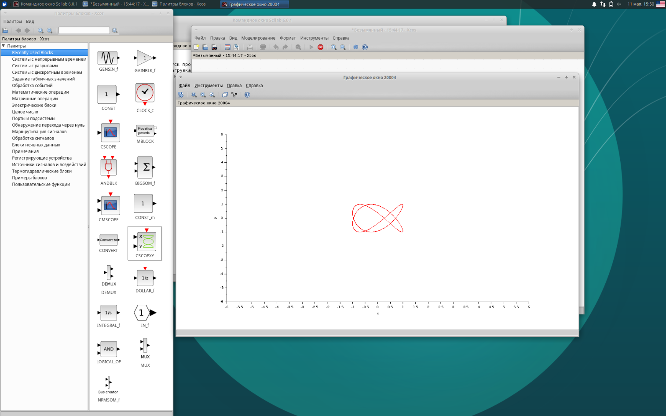

рис. График при A = B = 1, a = 2, b = 3, δ = π/4

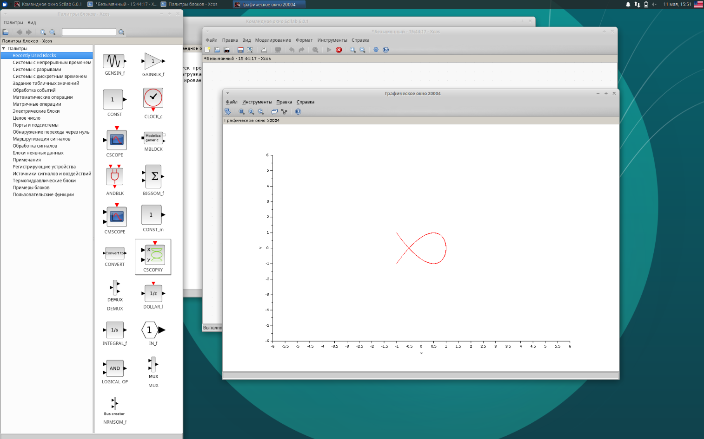

рис. График при A = B = 1, a = 2, b = 3, δ = π/2

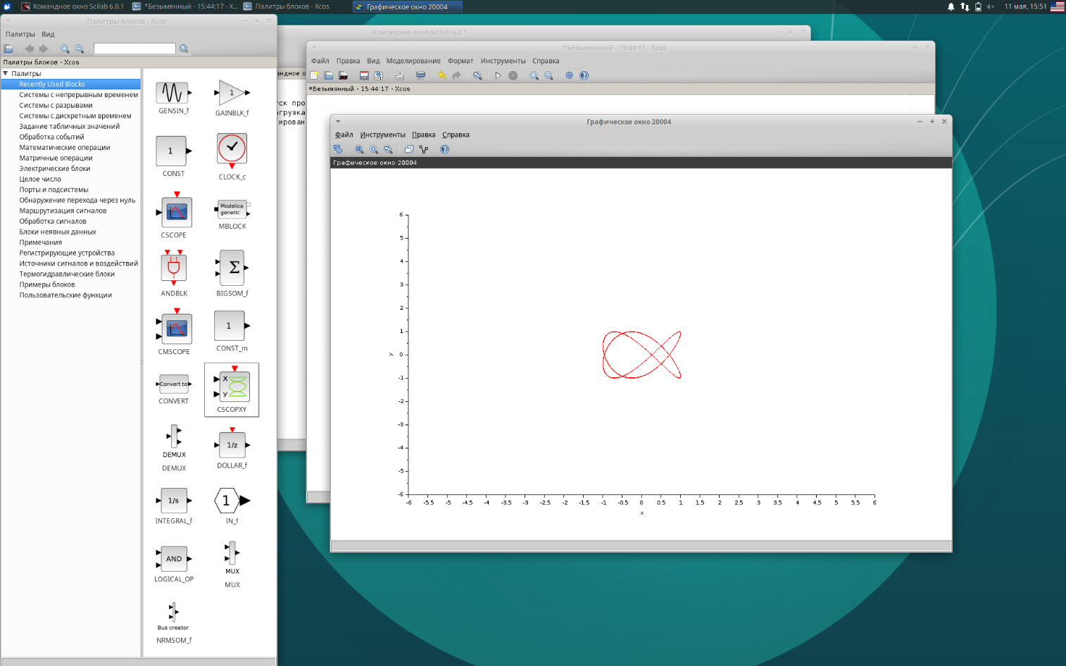

рис. График при A = B = 1, a = 2, b = 3, δ = 3π/4

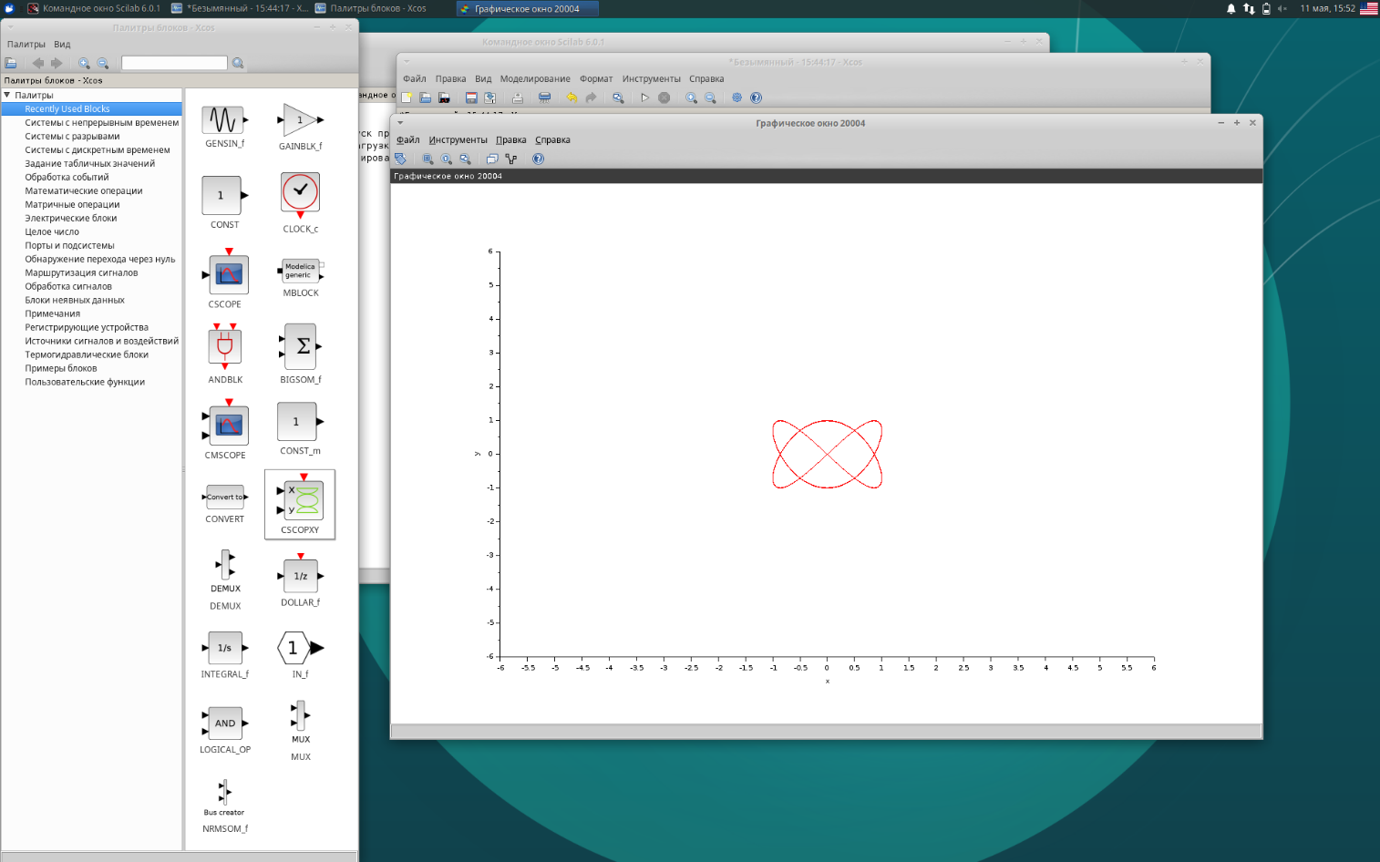

рис. График при A = B = 1, a = 2, b = 3, δ = π

Вывод: в ходе работы я познакомилась с системой Scilab и программой xcos, построила фигуры Лиссажу.

**Постановка задачи для лабораторной работы №5:**

– реализовать модель SIR с учётом процесса рождения / гибели особей в xcos (в

том числе и с использованием блока Modelica), а также в OpenModelica;

– построить графики эпидемического порога при различных значениях параметров

модели (в частности изменяя параметр µ);

– сделать анализ полученных графиков в зависимости от выбранных значений

параметров модели.

**Выполнение лабораторной работы:**

За начальные условия возьмем N=1, β=1, ν=0.3, µ=0.5, S=0.999, I=0.001, R=0.

Сначала я реализовала упрощенную модель в Scilab без использования блока Modelica (рис. 1).

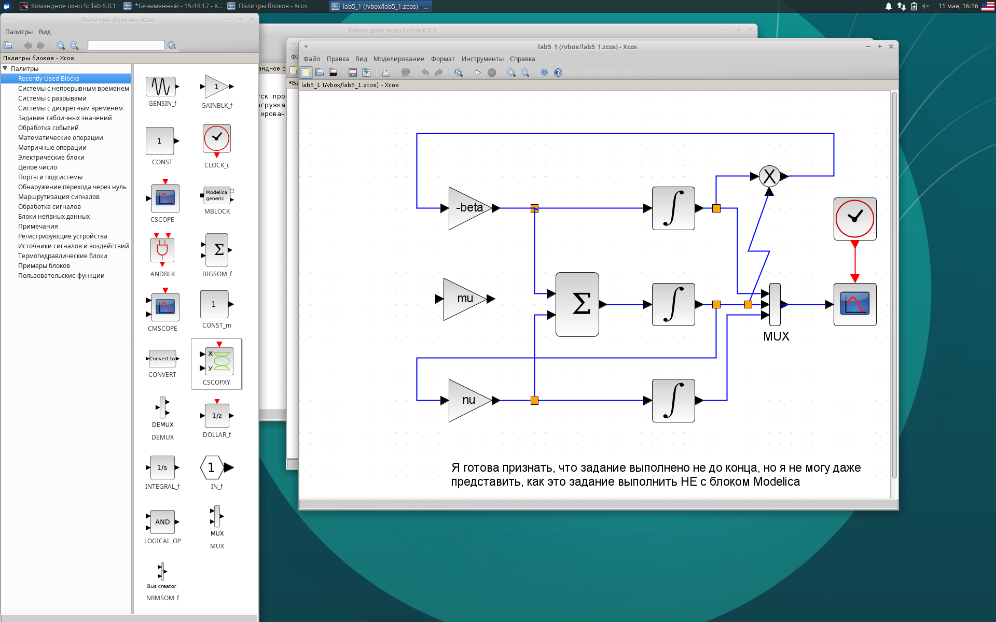

рис. 22 Модель SIR в xcos

Затем я реализовала модель с учетом демографических процессов в xcos с использованием блока Modelica (рис. 2).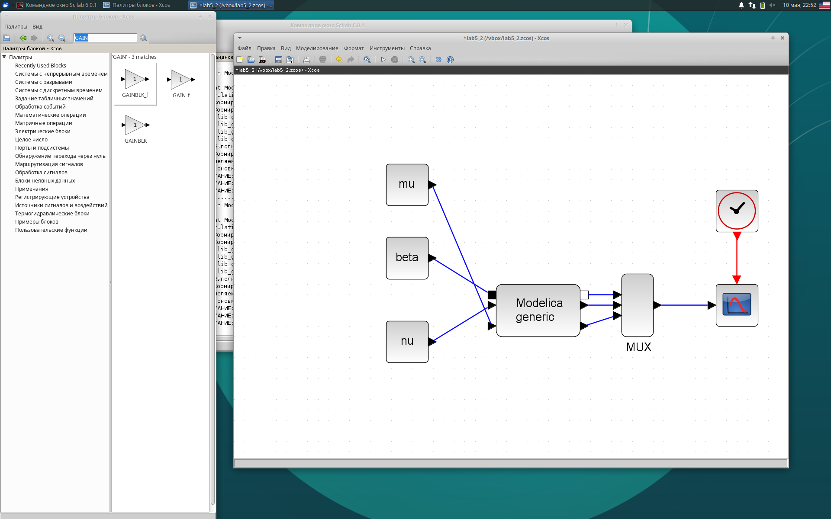

рис. 3 Модель SIR в xcos с использованием блока Modelica

В блоке Modelica generic я использовала следующий код:

class generic

////automatically generated ////

//input variables

Real beta,nu,mu;

//output variables

//Real s,i,r;

////do not modif above this line ////

// Начальные значения:

Real s(start=.999), i(start=.001), r(start=.0), N(start=1);

// модель SIR:

equation

N=s+i+r;

der(s)=-beta*s*i+mu*(N-s);

der(i)=beta*s*i-nu*i-mu*i;

der(r)=nu*i-mu*r;

end generic;

Наконец, я реализовала модель в OpenModelica, используя следующий код:

model lab5

parameter Real N = 1;

parameter Real beta = 1;

parameter Real nu = 0.3;

parameter Real mu = 0.5;

Real S(start = 0.999), I(start = 0.001), R(start = 0);

equation

der(S) = -beta*S*I+mu*(N-S);

der(I) = beta*S*I-nu*I-mu*I;

der(R) = nu*I-mu*R;

end lab5;

Затем я начала экспериментировать с изменением параметра µ. Для построения графиков я использовала OpenModelica. В итоге я получила следующие результаты:

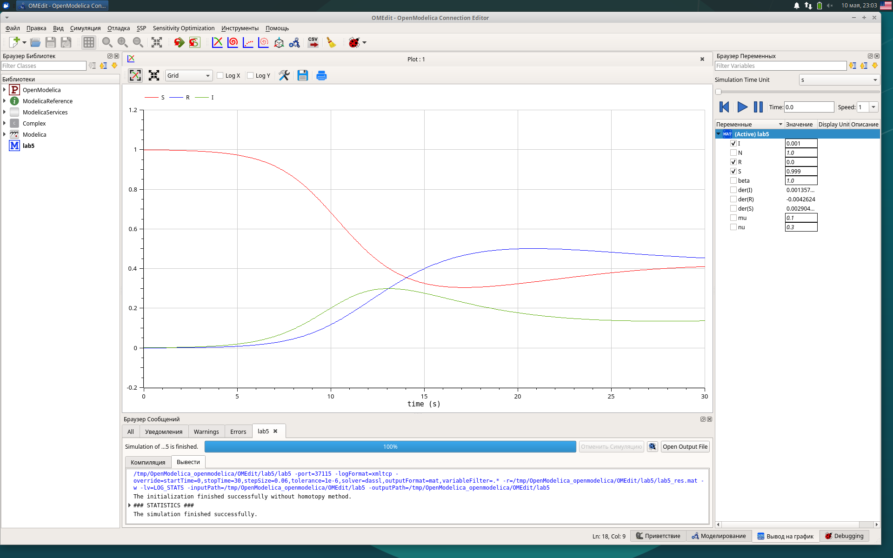

рис. 24 Модель SIR при µ=0.1

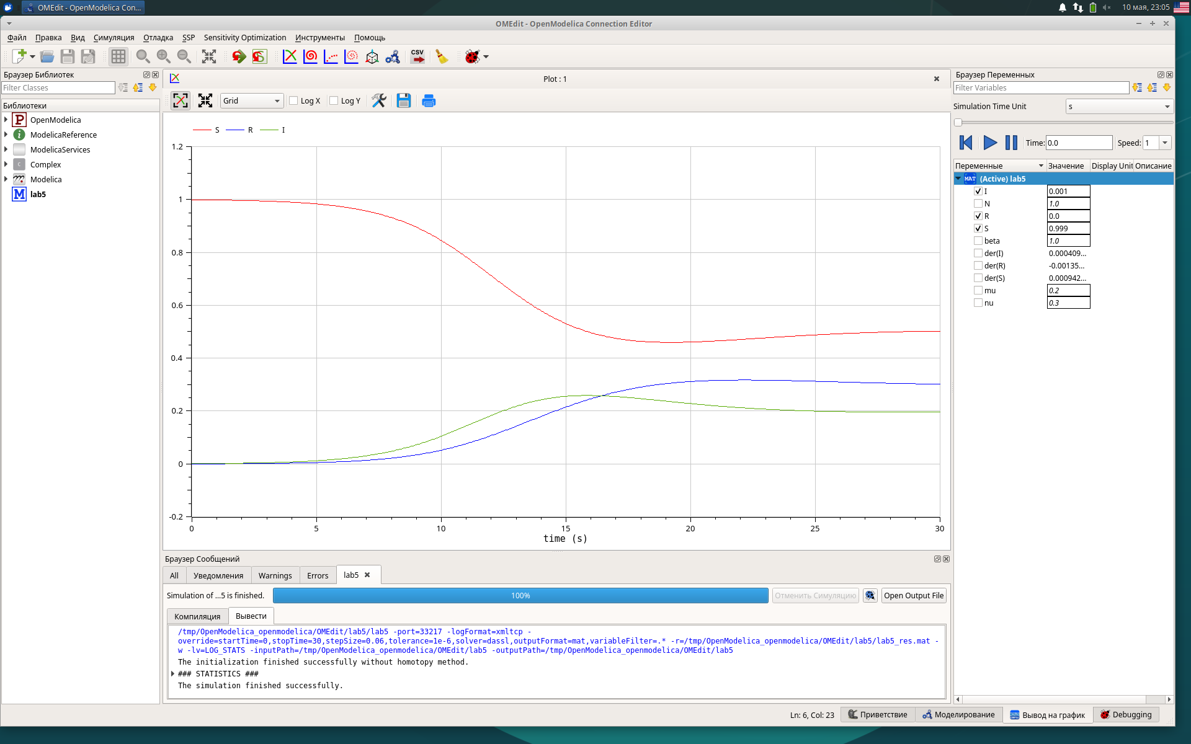

рис. 25 Модель SIR при µ=0.2

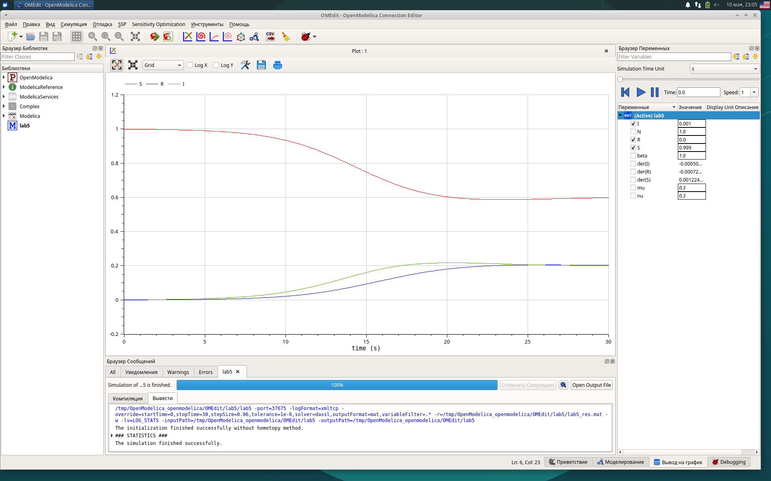

рис. 26 Модель SIR при µ=0.3

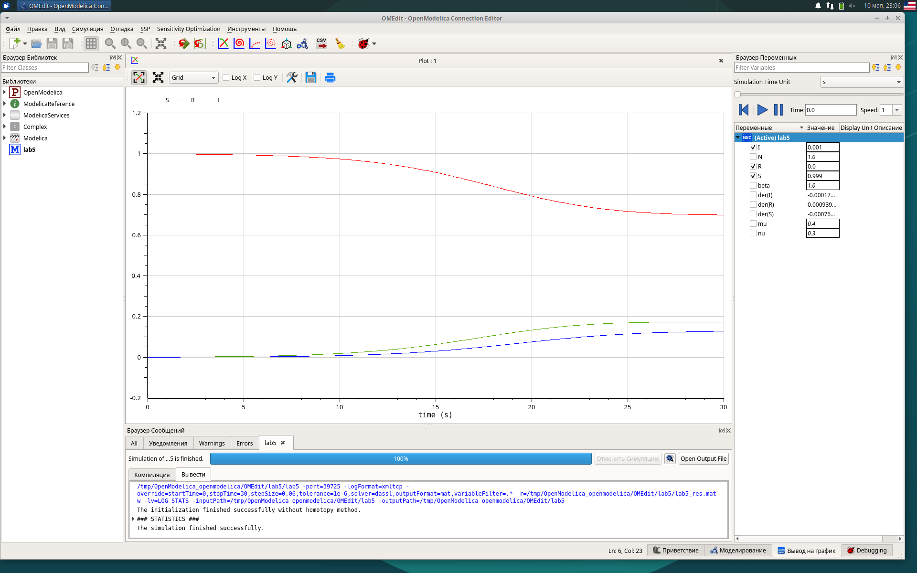

рис. 27 Модель SIR при µ=0.4

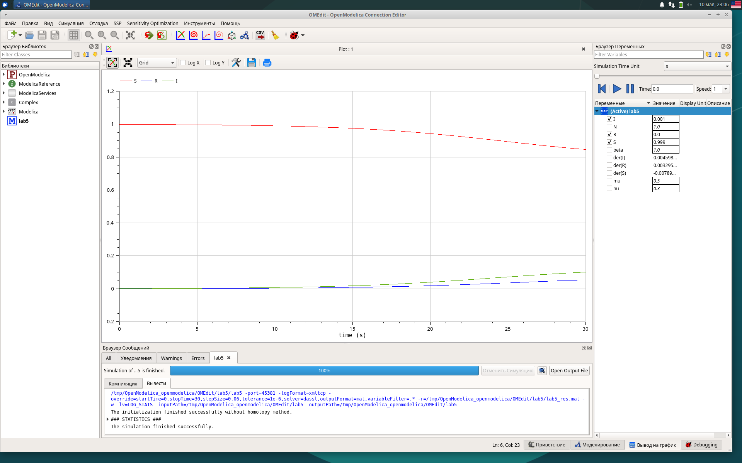

рис. 28 Модель SIR при µ=0.5

Можно заметить, что чем выше коэффициент смертности, тем медленнее растет число умерших/выздоровевших и тем медленнее падает число здоровых, еще не болевших особей.

**Вывод:** в ходе лабораторной работы я построила модель эпидемии в xcos и OpenModelica и выяснила взаимосвязь между скоростью изменения числа особей в каждой группе и коэффициентом смертности.

**Постановка задачи для лабораторной работы №6:**

Реализовать модель «хищник – жертва» в OpenModelica, построить графики изменения численности популяций и фазовый портрет.

**Выполнение лабораторной работы:**

Для начала, в качестве упражнения, я реализовала модель «хищник – жертва» в программе xcos обоими способами: с и без блока Modelica (рис. 1-4).

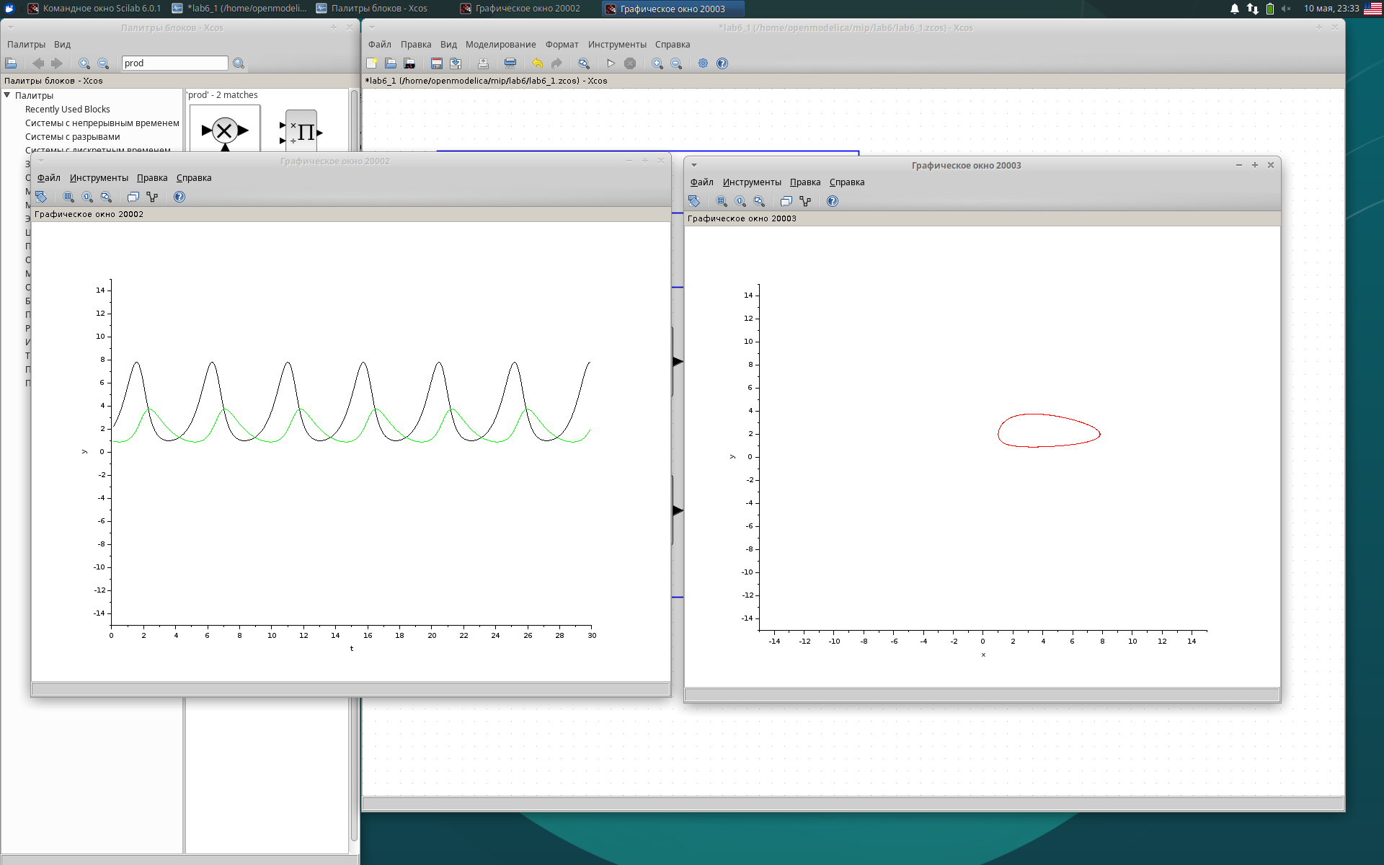

рис. 29 Графики изменения численности популяций и фазовый портрет модели "хищник - жертва" в xcos

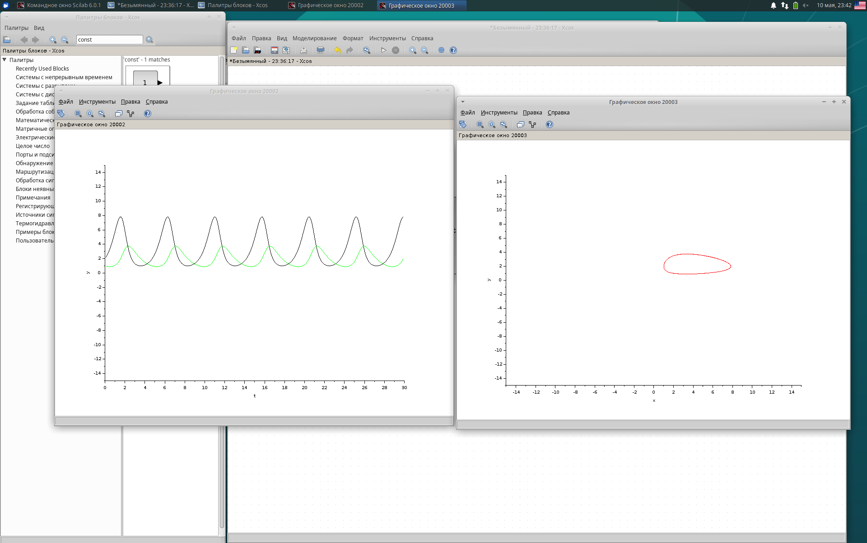

рис. 30 Графики изменения численности популяций и фазовый портрет модели "хищник - жертва" в xcos с блоком Modelica

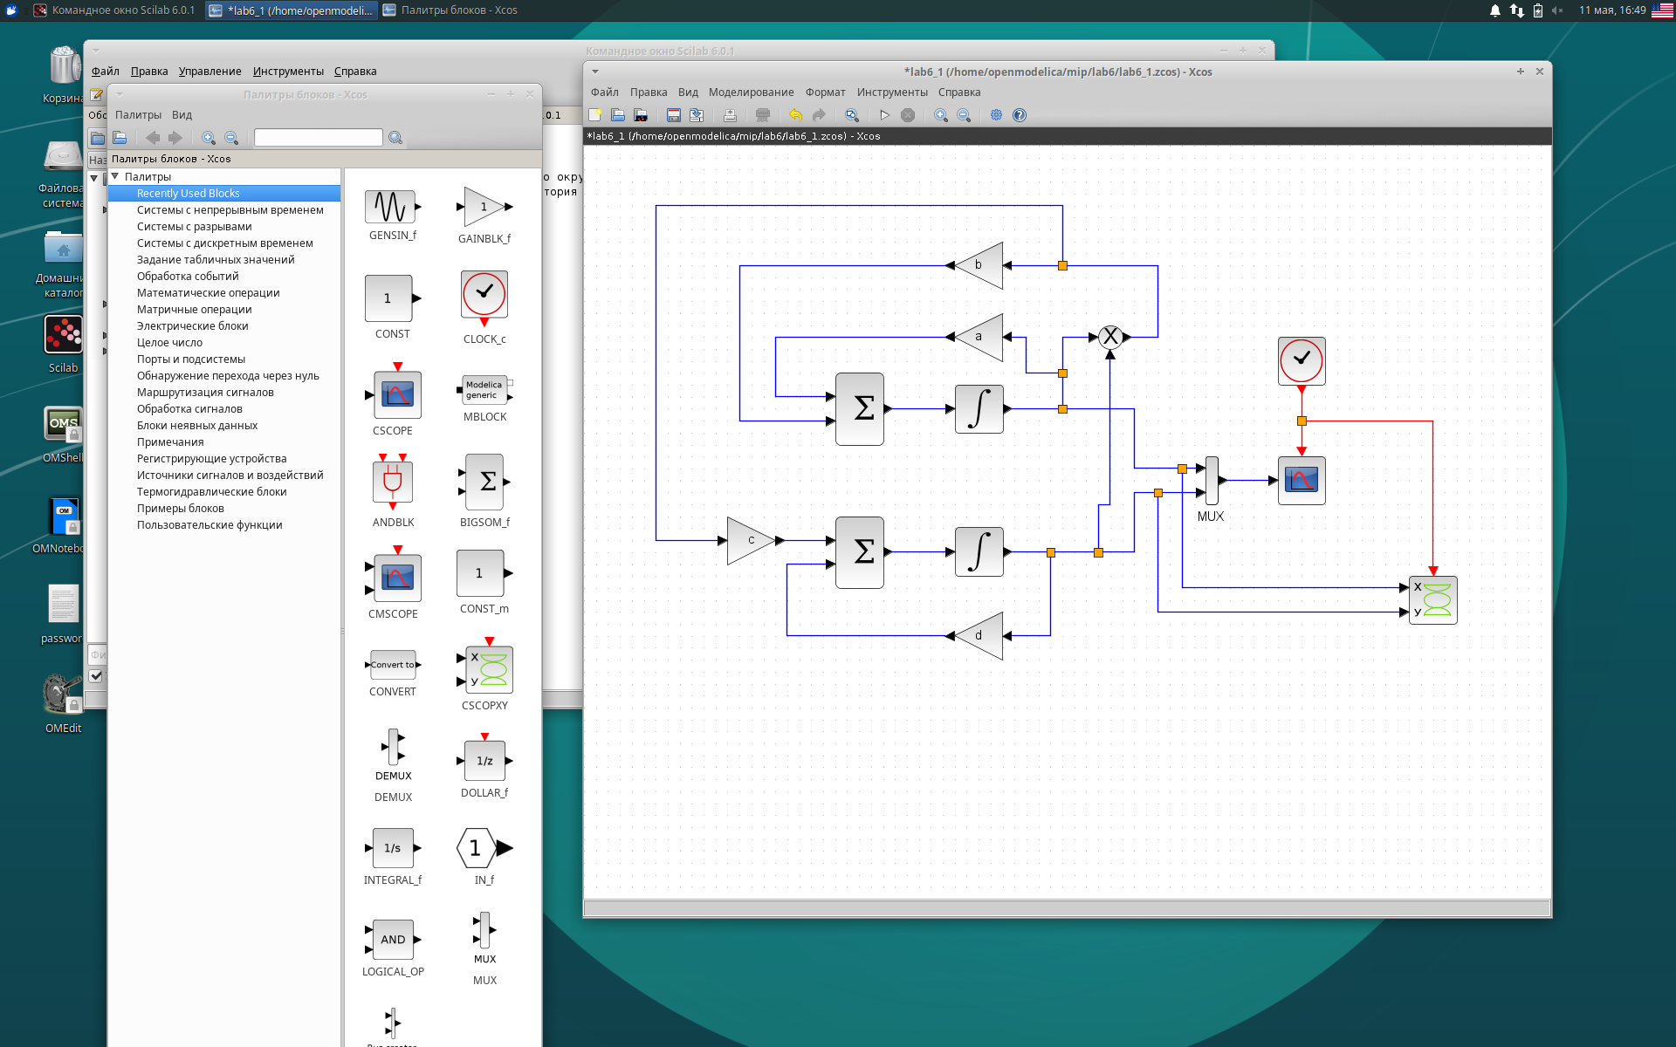

рис. 1 Реализация модели "хищник - жертва" в xcos

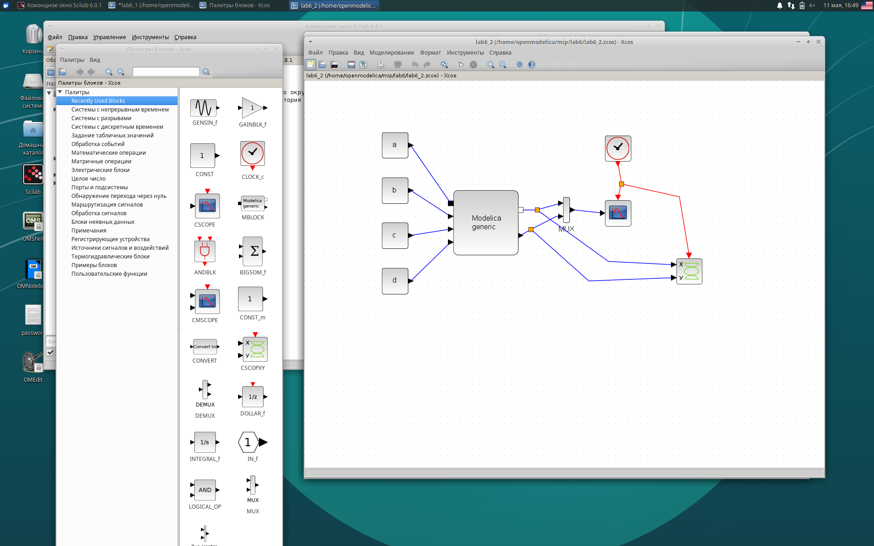

рис. 32 Реализация модели "хищник - жертва" в xcos с блоком Modelica

Так выглядит код, который я использовала для блока Modelica generic:

class generic

////automatically generated ////

//input variables

Real a,b,c,d;

//output variables

//Real x,y;

////do not modif above this line ////

Real x(start=2), y(start=1);

// Модель хищник-жертва

equation

der(x)=a*x-b*x*y;

der(y)=c*x*y-d*y;

end generic;

Далее я принялась за реализацию модели в OpenModelica. Для этого я использовала следующий код:

model lab6

parameter Real a=2;

parameter Real b=1;

parameter Real c=0.3;

parameter Real d=1;

parameter Real x0=2;

parameter Real y0=1;

Real x(start=x0);

Real y(start=y0);

equation

der(x)=a*x-b*x*y;

der(y)=c*x*y-d*y;

end lab6;

В результате я получила следующие графики и фазовый портрет (рис. 5-6).

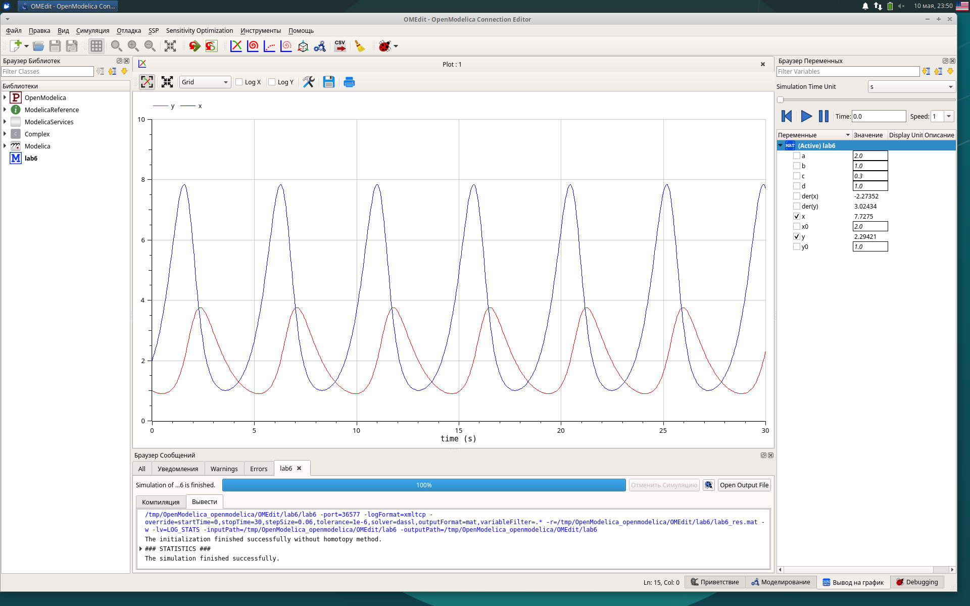

рис. 33 Графики изменения численности популяций модели "хищник - жертва" в OpenModelica

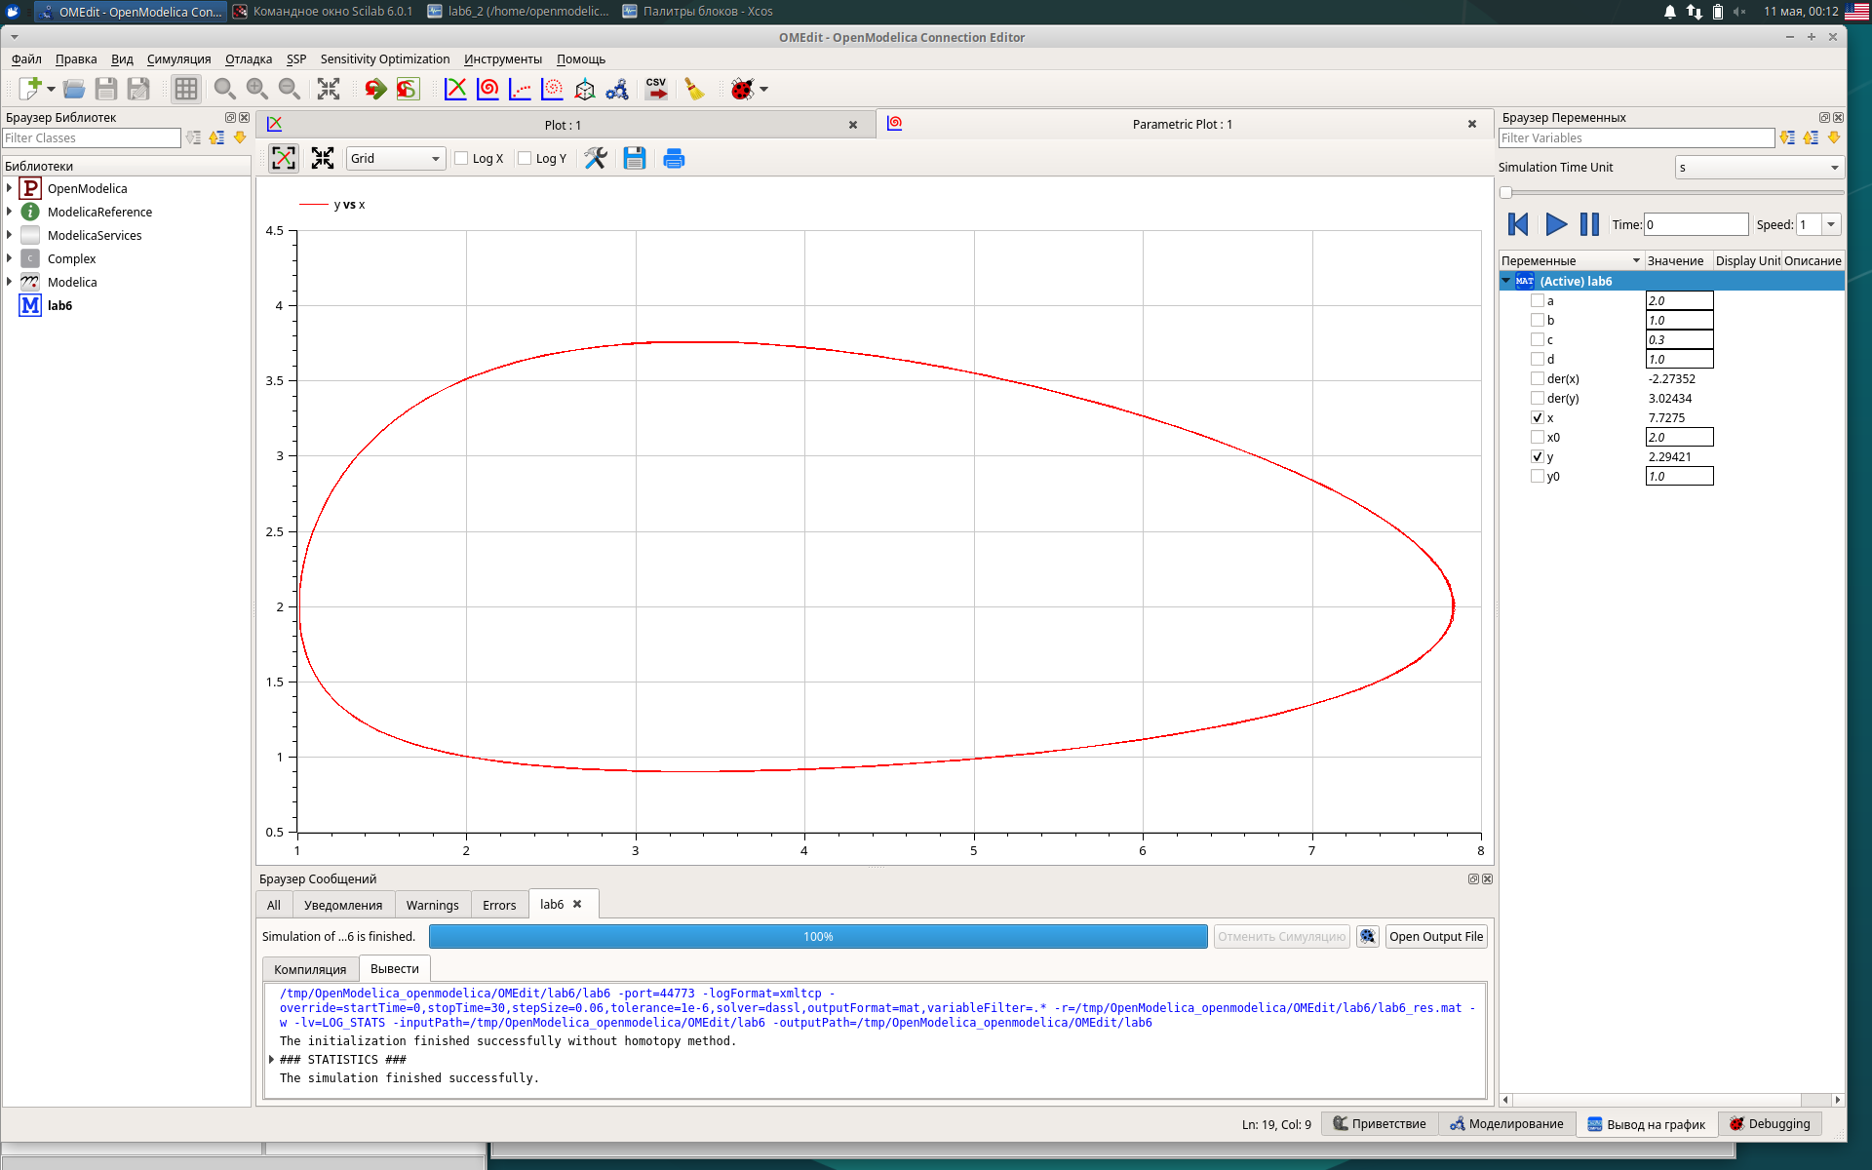

рис. 34 Фазовый портрет модели "хищник - жертва" в OpenModelica

**Вывод:** в ходе лабораторной работы я построила графики изменения численности популяций и фазовый портрет модели "хищник - жертва" в xcos и OpenModelica.

**Постановка задачи для лабораторной работы №8:**

Реализуйте модель TCP/AQM с использованием языка Modelica в среде OpenModelica. Для реализации задержки используйте оператор delay(). Постройте график динамики изменения размера TCP окна W(t) и размера очереди Q(t) и фазовый портрет (W, Q).

**Выполнение лабораторной работы:**

Начальные значения параметров: N = 1, R = 1, K = 5.3, C = 1, W(0) = 0.1, Q(0) = 1.

Для начала я построила схему в xcos по примеру того, как это было сделано в задании (рис. 35).

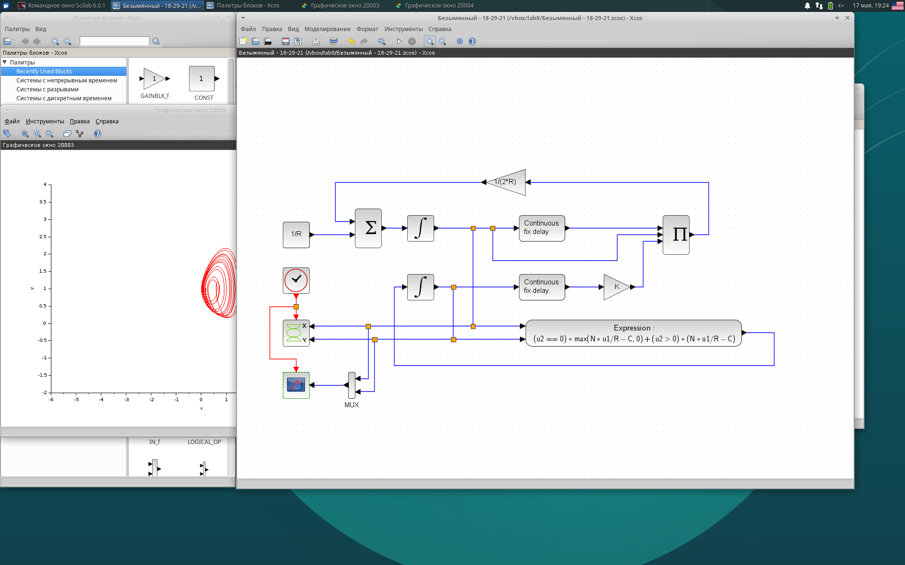

рис. 35 Схема

Для того, чтобы схема корректно работала, было нужно установить параметр R в блоке DELAY и произведение всех инпутов в блоке PRODUCT.

В результате я получила график динамики изменения размера TCP окна W(t) и размера очереди Q(t) и фазовый портрет (W, Q) (рис. 36).

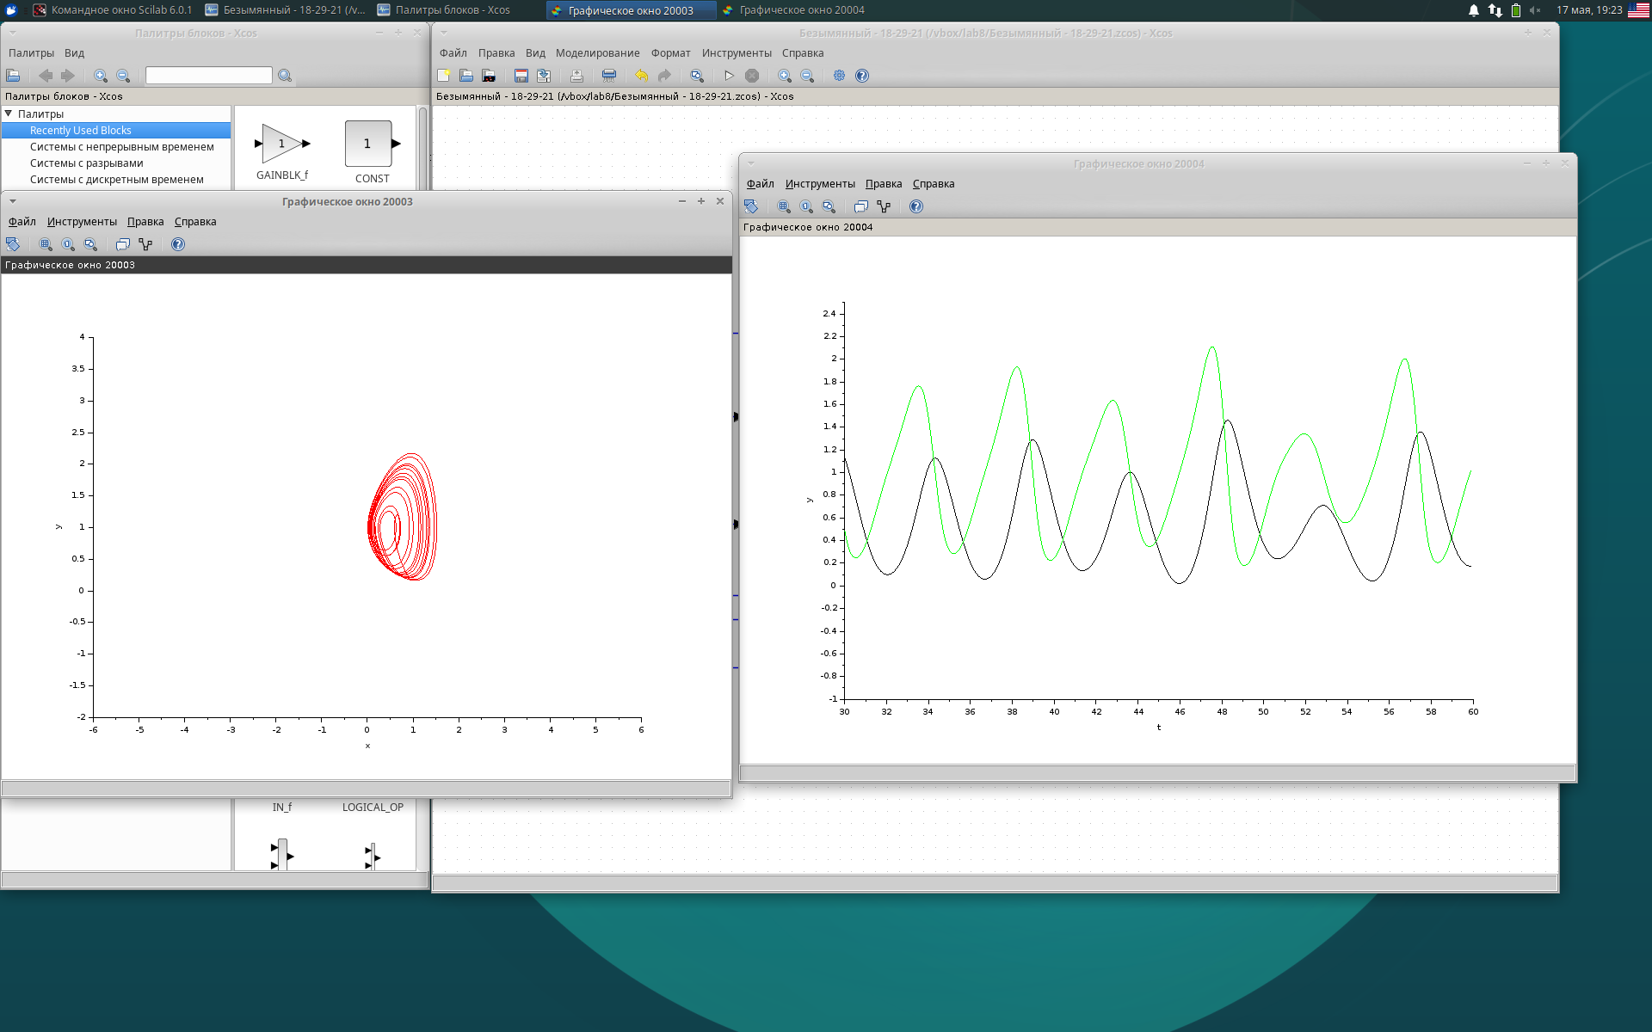

рис. 36 График динамики изменения размера TCP окна W(t) и размера очереди Q(t) и фазовый портрет (W, Q) в xcos

Ту же самую модель я реализовала в среде OpenModelica. Для этого я использовала следующий код:

model lab8

Real N=1, R=1, K=5.3, C=0.9;

Real W(start=0.1), Q(start=1);

equation

der(W) = 1/R - (W*delay(W,R,2)*K*delay(Q,R,2))/2/R;

der(Q) = if Q>0 then (N*W/R - C) else max(N*W/R-C,0);

end lab8;

В результате я получила следующие графики (рис. 37-38).

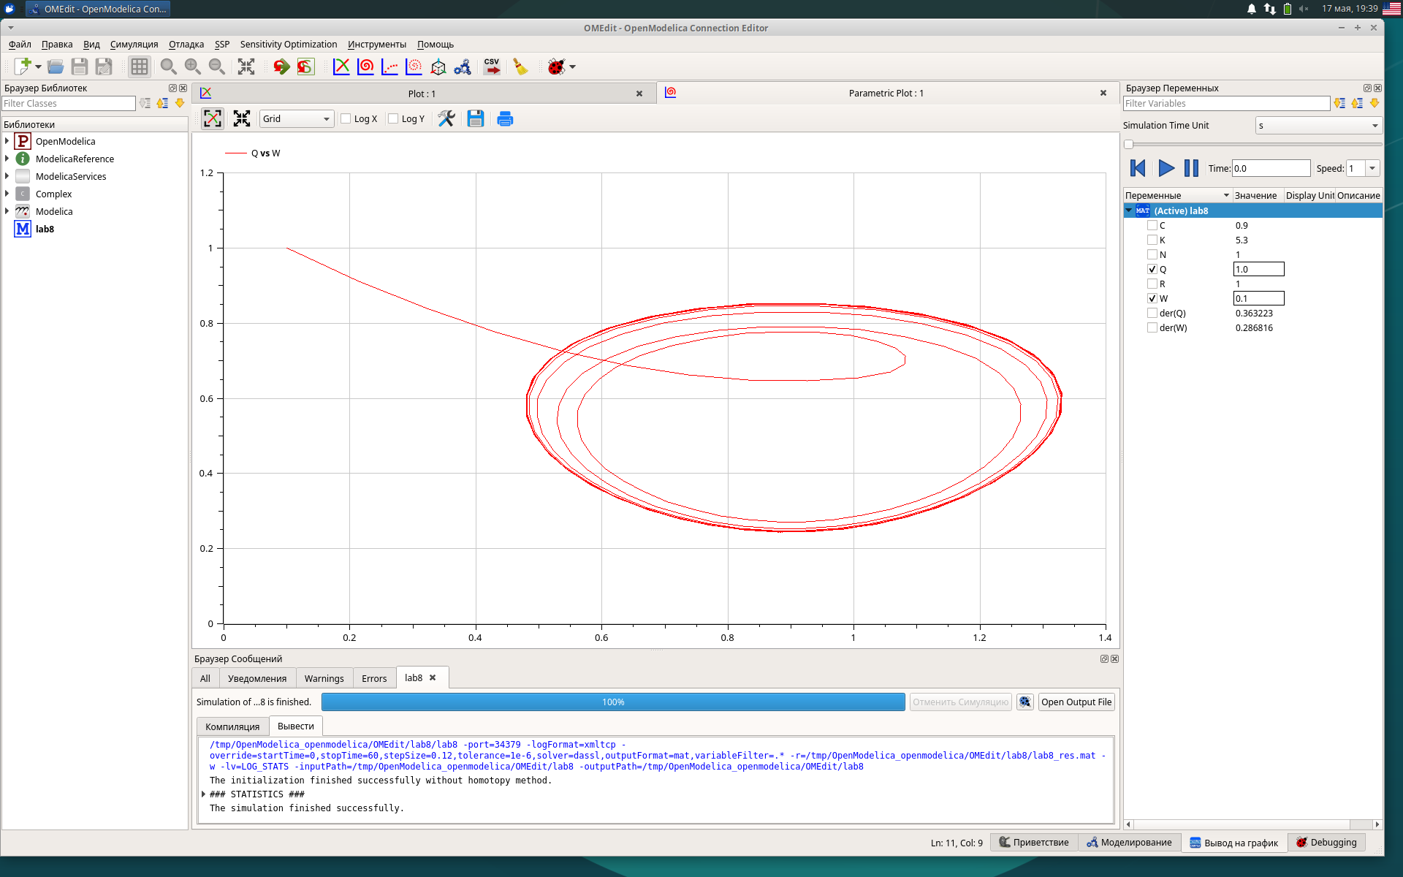

рис. 37 Фазовый портрет (W, Q) в OpenModelica

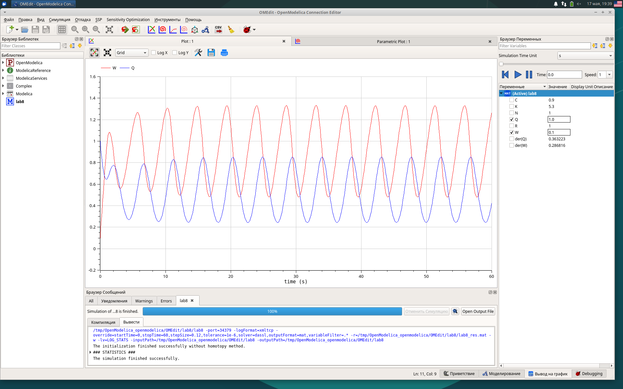

рис. 38 График динамики изменения размера TCP окна W(t) и размера очереди Q(t) в OpenModelica

**Вывод**: В ходе лабораторной работы я построила график динамики изменения размера TCP окна W(t) и размера очереди Q(t) и фазовый портрет (W, Q) в OpenModelica и xcos.